DEKRET

Nr. 7759, datë 17.8.2012

PËR LEJIMIN E LËNIES SË SHTETËSISË SHQIPTARE

Në mbështetje të nenit 92 pika “c” dhe nenit 93 të Kushtetutës, si dhe të neneve 15 dhe 20 të ligjit nr. 8389, datë 5.8.1998 “Për shtetësinë shqiptare”, të ndryshuar, bazuar edhe në propozimin e Ministrit të Brendshëm,

DEKRETOJ:

Neni 1

U lejohet lënia e shtetësisë shqiptare me kërkesë të tyre personave të mëposhtëm:

1. | Miri Astrit Xhelili | 16. | Genci Ramadan Toska
2. | Ridvan Halit Dule | 17. | Astrit Leonat Shkurti
3. | Fitret Niazi Dule (Talelli) | 18. | Taulant Leonat Shkurti
4. | Pllumb Fran Marku | 19. | Amalia Xhorxhi Kapsalidhi (Jani)
5. | Elvis Pllumb Marku | 20. | Meri Leonard Jäschke (Lufi)
6. | Eva Pllumb Marku | 21. | Iton Alfons Theka
7. | Apostol Fidai Qazimllari | 22. | Ira Bardhyl Balaj
8. | Mirsa Iljas Qazimllari (Xhaollari) | 23. | Alexander Ergys Metalija
9. | Kristina Apostol Qazimllari | 24. | Filomena Mark Maka
10. | Armando Apostol Qazimllari | 25. | Albana Gëzim Filla (Karni)
11. | Kleanth Hajro Caca | 26. | Kostaqi (Kostakis) Dhimiter Leni (Lenis)
12. | Zhuljeta Zeqir Renner | 27. | Bledar Ali Alijaj
13. | Robert Stefan Vreto | 28. | Kastriot Ajet Skura
14. | Mimoza Lilo Wetzl (Mujollari) | 29. | Blerina Isak Vorwerk (Faqolli)
15. | Anxhela Gjon Mujollari | 30. | Daniela Dritan Zeneli

Neni 2

Ky dekret hyn në fuqi menjëherë.

PRESIDENTI I REPUBLIKËS SË SHQIPËRISË
Bujar Nishani

Vendim

Nr. 482, datë 1.8.2012

Për miratimin e tavaneve përfundimtare të shpenzimeve të programit buxhetor afatmesëm 2013-2015

Në mbështetje të nenit 100 të Kushtetutës dhe të nenit 25 të ligjit nr. 9936, datë 26.6.2008 “Për menaxhimin e sistemit buxhetor në Republikën e Shqipërisë”, me propozimin e Ministrit të Financave, Këshilli i Ministrave
Vendosi:

1. Miratimin e tavaneve përfundimtare të shpenzimeve të programit buxhetor afatmesëm 2013-2015, sipas lidhjes nr. 1 “Tavanet e ministrive dhe institucioneve buxhetore”, që i bashkëlidhet këtij vendimi dhe është pjesë përbërëse e tij.
2. Vendimi nr. 167, datë 29.2.2012 i Këshillit të Ministrave “Për miratimin e tavaneve të përgatitjes së programit buxhetor afatmesëm 2013-2015”, shfuqizohet.
3. Ngarkohet Ministria e Financave për zbatimin e këtij vendimi.
Ky vendim hyn në fuqi pas botimit në Fletoren Zyrtare.

Kryeministri
Sali Berisha

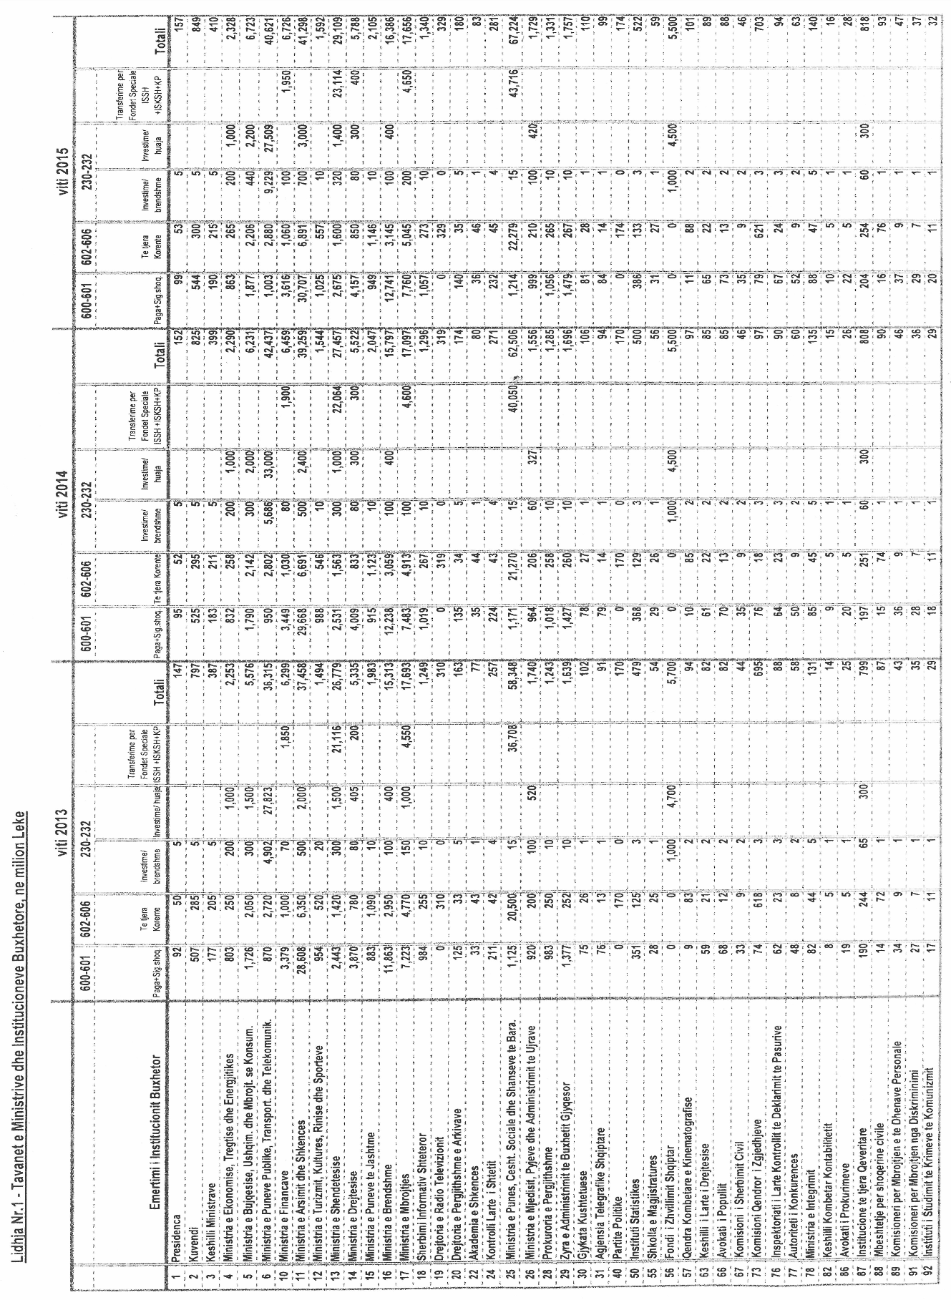

Vendim

Nr. 490, datë 1.8.2012

Për rishpërndarje fondesh në buxhetin e vitit 2012, miratuar për ministrinë e bujqësisë, ushqimit dhe mbrojtjes së konsumatorit dhe instat-in

Në mbështetje të nenit 100 të Kushtetutës, të shkronjës “a” të nenit 44 të ligjit nr. 9936, datë 26.6.2008 “Për menaxhimin e sistemit buxhetor në Republikën e Shqipërisë” dhe të nenit 17 të ligjit nr. 10 487, datë 5.12.2011 “Për buxhetin e vitit 2012”, me propozimin e Ministrit të Bujqësisë, Ushqimit dhe Mbrojtjes së Konsumatorit, Këshilli i Ministrave

Vendosi:

1. Ministrisë së Bujqësisë, Ushqimit dhe Mbrojtjes së Konsumatorit, në buxhetin e miratuar për vitin 2012, në programin buxhetor 04220 “Siguria ushqimore dhe mbrojtja e konsumatorit”, t’i zbritet nga shpenzimet e personelit fondi prej 7 766 000 (shtatë milionë e shtatëqind e gjashtëdhjetë e gjashtë mijë) lekësh.
2. INSTAT-it, në buxhetin e miratuar për vitin 2012, në programin buxhetor “Veprimtaria statistikore”, t’i shtohet në shpenzimet e personelit fondi prej 7 766 000 (shtatë milionë e shtatëqind e gjashtëdhjetë e gjashtë mijë) lekësh.
3. Ngarkohen Ministria e Bujqësisë, Ushqimit dhe Mbrojtjes së Konsumatorit, INSTAT-i dhe Ministria e Financave për zbatimin e këtij vendimi.
Ky vendim hyn në fuqi menjëherë dhe botohet në Fletoren Zyrtare.
Kryeministri
Sali Berisha

Vendim

Nr. 492, datë 1.8.2012

Për miratimin, në parim, të marrëveshjes ndërmjet këshillit të ministrave të republikës së shqipërisë dhe qeverisë së malit të zi, për kryerjen e transportit hekurudhor kufitar ndërmjet

të dyja vendeve

Në mbështetje të nenit 100 të Kushtetutës dhe të neneve 5 e 7 të ligjit nr. 8371, datë 9.7.1998 “Për lidhjen e traktateve dhe marrëveshjeve ndërkombëtare”, me propozimin e Ministrit të Punëve Publike dhe Transportit, Këshilli i Ministrave

Vendosi:

Miratimin, në parim, të marrëveshjes ndërmjet Këshillit të Ministrave të Republikës së Shqipërisë dhe qeverisë së Malit të Zi, për kryerjen e transportit hekurudhor kufitar ndërmjet të dyja vendeve, sipas tekstit bashkëlidhur këtij vendimi.
Ky vendim hyn në fuqi menjëherë.
Kryeministri
Sali Berisha
MARRËVESHJE
NDËRMJET KËSHILLIT TË MINISTRAVE TË REPUBLIKËS SË SHQIPËRISË DHE QEVERISË SË REPUBLIKËS SË MALIT TË ZI, MBI KRYERJEN E TRANSPORTIT HEKURUDHOR KUFITAR

Këshilli i Ministrave i Republikës së Shqipërisë dhe qeveria e Republikës së Malit të Zi (të referuara më poshtë si palët kontraktuese),
duke dëshiruar të adaptojnë procedurën e organizimit të transportit kufitar hekurudhor, të vendosur ndërmjet Këshillit të Ministrave të Republikës së Shqipërisë dhe qeverisë së Republikës së Malit të Zi, me anë të marrëveshjes për organizimin e trafikut kufitar hekurudhor, ndërmjet të dyja vendeve, të nënshkruar më 16 maj 2006, me kërkesat e reja të tregut, me qëllim rritjen e aftësisë konkurruese të shërbimeve hekurudhore,
palët kanë rënë dakord të nënshkruajnë marrëveshjen e re ndërmjet Këshillit të Ministrave të Republikës së Shqipërisë dhe qeverisë së Republikës së Malit të Zi, mbi kryerjen e transportit hekurudhor kufitar ndërmjet dy vendeve (këtej e tutje e quajtur si marrëveshja),me dispozitat e mëposhtme.

Neni 1
Përkufizimet

Për qëllime të zbatimit të marrëveshjes do të përdoren përkufizimet e mëposhtme:
1. “Kryerja e transportit kufitar” do të thotë zbatimi i të gjitha rregullave dhe rregulloreve të palëve kontraktuese dhe autoriteteve hekurudhore që zbatohen për kalimin e kufirit të personave dhe të bagazheve, si dhe për importin, eksportin dhe tranzitin e mallrave.
2. “Deklarata e rrjetit kufitar” do të thotë deklarata që përcakton në detaje rregullat e përgjithshme, afatet, procedurat dhe kriteret në lidhje me tarifat dhe skemat e shpërndarjes së kapaciteteve të infrastrukturës në zonë. Ajo duhet, gjithashtu, të përmbajë informacione të tjera të kërkuara për të bërë të mundur aplikimin për kapacitetin e infrastrukturës dhe mund të jetë pjesë përbërëse e deklaratës së rrjetit kufitar të administruesit të infrastrukturës të palëve kontraktuese.
3. “Vija kufitare hekurudhore” është vija hekurudhore midis stacioneve kufitare të të dyja vendeve.
4. “Seksioni kufitar” është pjesa e vijës hekurudhore midis stacionit kufitar dhe kufirit shtetëror të palëve kontraktuese.
5. “Stacion kufitar” është një stacion hekurudhor në zonë, i përcaktuar në marrëveshje.
6. “Shtet vendas” është shteti, territori i të cilit është pjesë e zonës, ku do të kryhet transporti kufitar nga ana e personelit zyrtar të shtetit tjetër.
7. “Hekurudha vendase” do të thotë hekurudha e shtetit vendas.
8. “Mallrat” janë të gjitha sendet, paratë, pakot, bagazhet dhe mjetet e transportit të transferuara nëpërmjet kufirit shtetëror.
9. “Administruesi i infrastrukturës” është çdo kompani, ent ligjor ose ndërmarrje që i është dhënë e drejta për administrimin e infrastrukturës hekurudhore. Kjo mund të përfshijë edhe administrimin dhe rregullimin e sistemeve të transportit, të kontrollit dhe të sigurisë.
10. “Shërbimi hekurudhor ndërkombëtar” është çdo shërbim i transportit të mallrave dhe udhëtarëve, ku treni kalon kufirin e palës kontraktuese; treni mund të bashkohet dhe/ose të ndahet dhe seksionet e ndryshme mund të kenë origjina dhe destinacione të ndryshme, me kusht që të gjithë vagonët e mallrave dhe të udhëtarëve të kalojnë kufirin.

11. “Rrjet” nënkupton të gjithë infrastrukturën hekurudhore në pronësi dhe/ose të drejtuar nga një administrues i infrastrukturës.
12. “Shtet fqinj” është territori i shtetit të palës tjetër kontraktuese.
13. “Personeli zyrtar” nënkupton personat e autoriteteve kufitare shtetërore kompetente të palëve kontraktuese, që kryejnë kontrollin e detyrueshëm kufitar në territorin e shteteve vendase dhe fqinje, si edhe lëvizjen e trenave.
14. “One-Stop-Shop (OSS)” do të thotë vendi i administruesit të infrastrukturës të palëve kontrakatuese, i cili së bashku me përfaqësuesit e administruesve të tjerë të infrastrukturës formojnë rrjetin ndërkombëtar, ku përdoruesve u krijohen lehtësira për të hyrë në infrastrukturën hekurudhore ndërkombëtare në zonë.
15. “Dritare e vetme” nënkupton vendin ku të gjitha shërbimet doganore të kryhen në një dhe të vetmin vend në zonë nga autoritetet doganore të palëve kontraktuese.
16. “Personeli hekurudhor” është i gjithë personeli që në emër të një transportuesi hekurudhor ose të një administruesi të infrastrukturës hekurudhore merr pjesë në kryerjen e transportit hekurudhor kufitar.
17. “Transportues hekurudhor” është çdo ndërmarrje publike ose private e licencuar në bazë të legjislacionit të zbatueshëm të palëve kontraktuese, veprimtaria kryesore e të cilit është të ofrojë shërbime për transportin hekurudhor të mallrave dhe/ose udhëtarëve dhe që siguron vetë tërheqjen.
18. “Stacioni i përbashkët kufitar” është stacioni kufitar në zonë ku bashkërisht kryhet transporti kufitar.
19. “Zonë” është pjesa e territorit të shtetit vendas, në të cilën personeli zyrtar i shtetit fqinj është i autorizuar për të kryer transportin kufitar.

Neni 2
Dispozita të përgjithshme, objektivat dhe parimet

Objekti i kësaj marrëveshjeje është thjeshtimi i kryerjes së transportit kufitar dhe zvogëlimi i kohës së pritjes në pikat e kalimit kufitar me anë të:
- kryerjes së veprimtarive të transportit kufitar të një shteti për në territorin e shtetit tjetër nga personeli zyrtar dhe hekurudhor;
- vendosjes së rregullave për kryerjen e transportit kufitar të një shteti në trenat që lëvizin në territorin e shtetit tjetër nga ana e personelit zyrtar ose hekurudhor;
- përcaktimit se:
- në cilin prej stacioneve të shtetit vendas, shteti fqinj mund të ngrejë pikat e transportit kufitar për kontrollin kufitar;
- në cilat zona autoritetet kufitare të shtetit fqinj mund të kryejnë transportin kufitar në stacionet edhe në trena në të dyja drejtimet në territorin e shtetit vendas;
- zonat.
Palët kontraktuese garantojnë:
- hyrje të lirë për transportuesit hekurudhorë, të cilët dëshirojnë të hyjnë në zonë me qëllim kalimin e kufirit me anë të një procedure të thjeshtuar të pranimit reciprok të licencave, të certifikatave të sigurisë, të tërheqjes, të mjeteve lëvizëse dhe të lejeve të drejtimit për drejtuesit e lokomotivave;
- mosdiskriminimin dhe konkurrencën e ndershme në lidhje me hyrjen e lirë;
- pranimin e standardeve ndërkombëtare, si dhe të dokumenteve të mallrave dhe të udhëtarëve;
- pranimin e dokumenteve të tjera të transportit të njohura ndërkombëtarisht;
- liria e ndërmarrjeve hekurudhore për të organizuar procedurat e veta të transportit kufitar hekurudhor, duke bërë marrëveshje me autoritetet kufitare respektive, sipas përcaktimeve të protokolleve;
- liria e autoriteteve kufitare për të përfunduar protokolle të veçanta dypalëshe me njëri-tjetrin, veçmas;
- e drejta e policisë së kufirit të shtetit fqinj për të kryer kontrolle në territorin e shtetit vendas në zonë;
- e drejta e autoriteteve doganore për të krijuar një sportel të vetëm shërbimi në zonë;
- e drejta e autoriteteve fitosanitare, veterinare, sanitare dhe shëndetësore antiepidemiologjike dhe e çdo autoriteti tjetër të caktuar nga çdo palë kontraktuese për të kryer kontrolle në zonën e territorit të shtetit vendas dhe të pranojnë respektivisht certifikatat dhe kontrollet reciproke.
Palët kontraktuese bien dakord të publikojnë në faqen e internetit të gjitha dokumentet dhe procedurat që kërkohen nga autoritetet kufitare dhe nga administruesit e infrastrukturës për një kalim të qetë të kufirit.
Palët kontraktuese bien dakord që administruesit e tyre të infrastrukturës hekurudhore të përgatisin dhe të hartojnë një deklaratë të përbashkët të rrjetit që përmban:
- procedura jodiskriminuese të pranimit në rrjet për transportuesit hekurudhorë për të hyrë në zonë;
- procedura e one-stop-shop për të lehtësuar pagesat e shërbimeve të infrastrukturës;
- procedura e përcaktimit të rrugëkalimeve;
- procedura jodiskriminuese për tarifat e infrastrukturës dhe faturimin e shërbimeve, që sigurojnë një konkurrencë të ndershme dhe lehtësi në bërjen e pagesave të mundshme nga transportuesit hekurudhorë.

Neni 3
Zona

Zona do të përfshijë:
a) mjediset ku autoritetet kufitare të shtetit fqinj mund të kryejnë funksionet e tyre, shinat dhe linjat, stacionet e mallrave dhe të udhëtarëve, magazinat, objektet e pritjes për udhëtarët dhe ndërtesat dhe pajisjet e tjera;
b) trenat që lëvizin ndërmjet seksioneve të linjave ose stacioneve të caktuara gjatë të cilave autoritetet kufitare kryejnë detyrat e tyre.
Dispozitat e përgjithshme, objektivat dhe parimet e përmendura në nenin 2 të kësaj marrëveshjeje janë të vlefshme për zonën.
Në këtë marrëveshje zona përfshin:
a) stacionet kufitare Tuzi dhe Bajzë;
b) seksionet kufitare midis dy stacioneve;
c) seksionin midis stacionit të Tuzit dhe Bajzës për kontrollin e mjeteve të udhëtarëve në lëvizje;
d) seksionin midis stacionit të Tuzit dhe Bajzës për lëvizjen e trenave të mallrave.
Në kushtet e kësaj marrëveshjeje stacioni i përbashkët kufitar do të jetë Tuzi.
Autoritetet kufitare të palëve kontraktuese janë të lira për të zgjeruar zonën për qëllimet e tyre në përputhje me dispozitat e përgjithshme, objektivat dhe parimet e përcaktuara në nenin 2 të kësaj marrëveshjeje, duke lidhur protokolle dypalëshe të mëtejshme.

Neni 4
Transporti kufitar në zonë

Në zonë, ligjet dhe rregulloret e shtetit fqinj janë të vlefshme në lidhje me kalimin e kufirit të personave, të mallrave (importin, eksportin dhe tranzitin), sipas parimeve të mëposhtme:
a) personat dhe mallrat do të trajtohen me të njëjtat procedura dhe do të kenë të njëjtat pasoja ligjore sikur të ishin në territorin e shtetit fqinj;
b) Veprimet e tilla, si ato policore, doganore apo ndërhyrje të tjera, si dhe ndalimi i personave dhe bllokimi i mallrave duhet të jenë në përputhje me protokolle të veçanta ndërmjet autoriteteve përkatëse të palëve kontraktuese.
Sipas protokolleve të veçanta, autoritetet e kufirit mund t’ia transferojnë kompetencat e tyre të kalimit kufitar autoriteteve kufitare të shtetit tjetër në mënyrë që të arrihen objektivat dhe parimet e përcaktuara në nenin 2 të kësaj marrëveshjeje.
Për sa kohë që autoritetet kufitare të shtetit fqinj nuk ia kanë transferuar kompetencat e tyre të kalimit kufitar autoritetit kufitar të shtetit vendas, autoritetet kufitare të shtetit vendas do të kryejnë procedurat e përcaktuara, përpara se autoritetet kufitare të shtetit fqinj të kryejnë procedurat e tyre. E njëjta gjë do të jetë e vlefshme edhe nëse personeli zyrtar i shtetit dalës refuzon kryerjen e procedurave dhe kontrollin kufitar.
Në një kohë që procedura e transportit kufitar të shtetit fqinj ka filluar, kompetencat e autoriteteve të shtetit vendas tashmë kanë përfunduar, përveç kur kanë ato arsye ligjore për të ndërhyrë, por vetëm me miratimin e autoriteteve përkatëse të shtetit fqinj.
Të drejtat në lidhje me azilin politik dhe të drejtat e njeriut në shtetin vendas do të mbeten në fuqi.
Personeli zyrtar i autoriteteve kufitare të shtetit fqinj, duke kryer funksionet e tyre në lidhje me kalimin kufitar në shtetin vendas do të jetë përgjegjës vetëm ndaj autoriteteve të shtetit të tyre.
Personeli zyrtar i autoriteteve kufitare të shtetit fqinj do të ketë të drejtë të kryejë funksione në zonën e shtetit vendas. Personeli është i detyruar të informojë autoritetet kompetente kufitare të shtetit vendas mbi veprimet dhe masat e ndërmarra. Shteti vendas është i detyruar të njoftojë menjëherë personelin e autoritetit kufitar respektiv të shtetit fqinj për vendimin e tij.
Në mënyrë që të arrihet një kontroll kufitar sa më i shpejtë, personeli zyrtar mund të negociojë dorëzimin e detyrave, sipas përcaktimeve të nenit 4, paragrafi 7 të kësaj marrëveshjeje. Në një rast të tillë personeli i autoritetit përkatës në shtetin hyrës do të ketë të drejtën për të arrestuar një person dhe/ose konfiskimin e mallrave, vetëm kur të ketë mbaruar kontrolli kufitar i shtetit dalës. Nëse personeli i autoritetit përkatës në shtetin hyrës do ta shohë të përshtatshme, atëherë personeli i shtetit dalës do të jetë i detyruar që të dorëzojë personat ose mallrat e personelit përkatës të shtetit dalës, përpara përfundimit të kontrollit kufitar.
Personeli i palëve kontraktuese është i detyruar të bashkëpunojë me njëri-tjetrin.
Personeli zyrtar i shtetit fqinj ka të drejtën e dërgimit falas të sendeve vetjake, të cilat janë ndaluar përkohësisht në zonë, si dhe burimet financiare të mbledhura në zonë, përmes kufirit shtetëror në territorin e shtetit të tij.
Sendet vetjake të kapura dhe të konfiskuara gjatë kontrolleve të kryera në dalje dhe të kthyera nga personeli zyrtar i shtetit fqinj, nuk do të jenë subjekt i inspektimit kufitar nga ana e personelit të shtetit vendas.
Protokollet ndërmjet autoriteteve të palëve kontraktuese do të përcaktojnë më hollësisht realizimin e kontrollit kufitar.

Neni 5
Kontrolli kufitar në bordin e trenave të udhëtarëve

Kontrolli kufitar i trenave të udhëtarëve do të kryhet bashkërisht, si në trenat që janë në lëvizje ose të ndaluar në stacionet kufitare nga personeli i autoriteteve kufitare të palëve kontraktuese.
Siguria e jashtme në stacionet kufitare të përbashkëta do të sigurohet në përputhje me rregulloret e shtetit vendas.

Neni 6
Kontrolli kufitar në trenat e mallrave

Kontrolli kufitar për trenat e transportit të mallrave do të kryhet në stacionin e përbashkët kufitar në zonë nga autoritetet kufitare të palëve kontraktuese.
Siguria e jashtme në stacione të përbashkëta kufitare do të sigurohet në përputhje me rregulloret e shtetit vendas.
Çdo person i kapur nga autoritetet kufitare të palëve kontraktuese në kalimin e paligjshëm të kufirit, në trenat e mallrave në stacionin e përbashkët kufitar, do të jetë subjekt i ligjeve të autoritetit të shtetit vendas.

Neni 7
Shkëmbimi i informacionit

Gjatë kohës në detyrë, personeli zyrtar mund të shkëmbejë vetëm informacion të paklasifikuar, në përputhje me legjislacionin kombëtar në fuqi. Shkëmbimi i informacionit do të kryhet mbi bazën e protokolleve të veçanta të lidhura ndërmjet autoriteteve kufitare përkatëse të palëve kontraktuese.
Neni 8
Statusi i personelit zyrtar

Gjatë kohës në detyrë, personeli i autoriteteve kufitare ka të drejtën e hyrjes së lirë në zonën e shtetit fqinj, me uniformë me ose pa armë. Personeli i shtetit fqinj merr të njëjtën mbrojtje dhe mbështetje si personeli i shtetit vendas.
Për personelin e tij, ligjet dhe rregullat e shtetit fqinj janë të vlefshme në zonë.
Personeli i tij zyrtar duhet të pajiset me karta të veçanta identifikimi për të vepruar brenda zonës. Procedura e lëshimit përcaktohet në nenin 10 të kësaj marrëveshjeje.
Nëse dikush nga personeli i tij vritet ose plagoset, i humbin gjërat personale që i mban me vete (armët, uniforma etj.), gjatë detyrës, zbatohen ligjet dhe rregullat e shtetit fqinj.
Çështje të tjera që lidhen me personelin zyrtar do të rregullohen me protokolle të veçanta ndërmjet autoriteteve përkatëse kufitare.
Veprat apo shkeljet penale të kryera brenda zonës, të drejtuara kundër personelit zyrtar apo hekurudhor të shtetit fqinj që janë në detyrë do të trajtohen në përputhje me legjislacionin e shtetit vendas, sipas të njëjtave kushte, sikur t’i kishin ndodhur personelit zyrtar apo hekurudhor të shtetit vendas. Procedurat përcaktohen me protokolle të veçanta.
Personeli zyrtar dhe hekurudhor i shtetit fqinj gjatë detyrës brenda në zonë duhet të ketë të veshur uniformën zyrtare dhe/ose simbole të dukshme zyrtare.

Neni 9
Lehtësitë e kalimit kufitar

Në trena, ndërmarrjet hekurudhore janë të detyruara të sigurojnë kabina të rezervuara, pa pagesë, për personelin zyrtar në detyrë.
Në lidhje me përdorimin e hapësirës dhe të dhomave në zonë që i caktohen autoriteteve kufitare të shtetit fqinj, autoritetet kufitare do të lidhin kontratat përkatëse, duke përcaktuar të drejtat dhe detyrimet e ndërsjella.
Godinat zyrtare dhe mjetet duhet të identifikohen me mbishkrimin dhe me simbolin apo stemat kombëtare. Mbishkrimet në mjediset e zyrave shkruhen në gjuhët zyrtare të palëve kontraktuese dhe në gjuhën angleze, duke mbishkruar fillimisht gjuhën zyrtare të shtetit vendas.
Objektet e përdorura gjatë ushtrimit të detyrës nga personeli zyrtar dhe hekurudhor i shtetit fqinj në ose jashtë territorit të shtetit vendas nuk janë subjekt i deklarimit doganor dhe detyrimeve doganore ose detyrimeve të tjera.
Autoritetet kufitare janë të lira të lidhin protokollet përkatëse mbi çështjet e përmendura në këtë nen, në përputhje me nenin 2 të kësaj marrëveshjeje.

Neni 10
Karta e identitetit për personelin zyrtar dhe hekurudhor

Në përputhje me nenin 8, paragrafin 3 të kësaj marrëveshjeje, kartat zyrtare të identitetit lëshohen nga autoritetet kompetente të palëve kontraktuese për një periudhë njëvjeçare. Afati i vlefshmërisë duhet të zyrtarizohet nga ana e organeve kompetente të të dyja palëve kontraktuese.
Autoriteti lëshues është i detyruar të shfuqizojë menjëherë kartën e identitetit në përfundim të arsyeve për të cilat ajo është lëshuar dhe është i detyruar të njoftojë menjëherë me shkrim autoritetet kompetente të shtetit fqinj.
Personeli hekurudhor që merr pjesë në organizimin e operacioneve të transportit, pa kartë identiteti, duhet të regjistrohet në listën e personelit. Modeli i listës tregohet në programin nr. 1.
Në rastin e paragrafit 3 të këtij neni, autoritetet që lëshojnë dokumentet duhet të informojnë menjëherë me shkrim autoritetet përkatëse të shtetit fqinj.
Personat e përmendur në listën e personelit, pa kartë identiteti, kanë të drejtë të kalojnë kufirin shtetëror brenda në zonë, kur janë në detyrë dhe të qëndrojnë në territorin e shtetit të palës tjetër kontraktuese gjatë kryerjes së detyrave të tyre. Të gjithë personat, emrat e të cilëve janë në listën e personelit, duhet të mbajnë pasaportë të vlefshme.

Neni 11
Pajisjet e telekomunikacionit

Shteti vendas duhet të japë leje, pa pagesë, për instalimin e pajisjeve të telekomunikacionit që janë të domosdoshme për punën e autoriteteve kufitare të shtetit fqinj në shtetin vendas, si dhe lidhjen e këtyre pajisjeve me pajisjet e duhura të shtetit fqinj.
Instalimi, mirëmbajtja dhe operimi i mjeteve të telekomunikacionit do të jenë subjekt i protokolleve ndërmjet autoriteteve përkatëse.

Neni 12
Gjuha

Në stacionin e përbashkët kufitar, në stacionin kufitar, si dhe në linjën hekurudhore kufitare, gjatë komunikimit të personelit zyrtar dhe hekurudhor do të përdoren në mënyrë të barabartë gjuhët që janë në përdorimin zyrtar në të dyja shtetet.
Bisedat telefonike, komunikimet me gojë dhe/ose me shkrim që lidhen me transportin hekurudhor do të zhvillohen në gjuhët që janë në përdorimin zyrtar në të dyja shtetet.

Neni 13
Fondet e mbledhura zyrtarisht

Personeli hekurudhor ka të drejtë të mbajë shumat e mbledhura për shërbimet hekurudhore përgjatë kufirit në të dyja drejtimet.

Neni 14
Komisioni i kalimit kufitar

Palët kontraktuese do të krijojnë komisionin e kalimit kufitar, me qëllim që të garantojnë objektivat e mëposhtëm:
- të drejtë hyrjeje jodiskriminuese për ndërmarrjet hekurudhore brenda zonës;
- krijimi i kushteve për konkurrencë të ndershme;
- gjykim ndërmjet administruesve të infrastrukturës dhe ndërmarrjeve hekurudhore në lidhje me deklaratën e rrjetit kufitar;
- gjykim midis ndërmarrjeve hekurudhore që përdorin shërbimet hekurudhore kufitare;
- zgjidhje për problemet që lindin nga bashkëpunimi i autoriteteve kufitare në zonë;
- përmirësimi i shërbimeve kufitare;
- interpretimi i dispozitave në këtë marrëveshje.
Aktivitetet e komisionit të kalimit kufitar nuk përjashtojnë ndërhyrje ose zgjidhje diplomatike të çështjeve në mënyrë të drejtpërdrejtë ndërmjet partnerëve kontraktues.
Komisioni i kalimit kufitar do të përfshijë përfaqësues të të gjitha organeve shtetërore përgjegjëse për kontrollin kufitar, ministritë përgjegjëse për transportin, drejtoritë e hekurudhave dhe hekurudhat e të dyja shteteve.
Komisioni i kalimit kufitar do të mblidhet të paktën një herë në vit, në mënyrë alternative në territorin e njërit apo tjetrit shtet dhe nëse është e nevojshme më shpesh, me kërkesë të njërës prej palëve kontraktuese.
Metoda e punës së komisionit të kalimit kufitar përcaktohet nga rregullat e procedurës që do të aprovohen gjatë takimit të parë të tij.

Neni 15
Vlefshmëria

Kjo marrëveshje lidhet për një periudhë të pacaktuar, me mundësinë e përfundimit të saj me nismën e secilës nga palët kontraktuese.
Vlefshmëria e marrëveshjes do të përfundojë gjashtë muaj pas ditës së marrjes së notës diplomatike, përmes së cilës pala tjetër kontraktuese njofton përfundimin e marrëveshjes.

Neni 16
Hyrja në fuqi

Marrëveshja i nënshtrohet ratifikimit dhe hyn në fuqi 30 ditë pasi palët kontraktuese të kenë informuar njëra-tjetrën, përmes notave diplomatike, se ratifikimi është kryer në përputhje me dispozitat e legjislacionit të tyre kombëtar.
Protokollet ndërmjet autoriteteve të veçanta kufitare të përcaktuara në këtë marrëveshje, duhet të miratohen brenda afatit prej 90 ditësh nga dita e nënshkrimit të marrëveshjes.
Marrëveshja ndërmjet Këshillit të Ministrave të Republikës së Shqipërisë dhe qeverisë së Republikës së Malit të Zi, për organizimin e trafikut kufitar hekurudhor midis të dyja vendeve, e nënshkruar më 16 maj 2006 në Podgoricë pushon së qenuri e vlefshme nga data e hyrjes në fuqi të kësaj marrëveshjeje.
Në dëshmi të kësaj, nënshkruesit, të autorizuar siç duhet nga qeveritë e tyre kanë nënshkruar këtë marrëveshje.
Nënshkruar në …………, më ………… 20_, në dy kopje origjinale në gjuhën shqipe, malazeze dhe angleze dhe të gjitha tekstet janë njëlloj autentike. Në rast mospërputhjeje në interpretim, teksti në gjuhën angleze do të ketë përparësi.

PROGRAMI NR. 1
LISTA E PERSONAVE QE KALOJNË KUFIRIN SHTETËROR PËR QËLLIME ZYRTARE

Në stacionin e përbashkët kufitar ose në stacionin kufitar (fshije nëse është e panevojshme)
________________________________________________________________________
Hekurudha_____________________më________________________________________
Në orën________________________, me________________________________________
Kjo listë konsiderohet si shtojcë e lejes zyrtare për kalimin e kufirit shtetëror nr. _________ që i përket_____________________________________________________

Numri rendor | Emri dhe mbiemri | Data dhe vendi i lindjes | Funksioni | Numri i kartës së identitetit | Vërejtje

Data_________________ Drejtuesi i stacionit ____________________

Vërtetuar nga autoriteti shtetëror Vërtetuar nga autoriteti shtetëror
Në dalje_________________ në hyrje__________________

Vendim

Nr. 493, datë 1.8.2012

Për përcaktimin e autoritetit kontraktues për dhënien me koncesion të menaxhimit, operimit dhe mirëmbajtjes së terminalit lindor në portin e durrësit dhe miratimin e bonusit, në procedurën përzgjedhëse konkurruese, që i jepet shoqërisë “EMS Shipping and trading gmbh”, gjermani

Në mbështetje të nenit 100 të Kushtetutës, të neneve 5 pikat 1 e 3 dhe 23 pika 3 shkronja “b” të ligjit nr. 9663, datë 18.12.2006 “Për koncesionet”, të ndryshuar, me propozimin e Ministrit të Punëve Publike dhe Transportit, Këshilli i Ministrave

Vendosi:

1. Autoriteti kontraktues për kryerjen e procedurave ligjore për dhënien me koncesion të menaxhimit, operimit dhe mirëmbajtjes së terminalit lindor në Portin e Durrësit, është Ministria e Punëve Publike dhe Transportit.
2. Koncesioni do të jetë i formës BOT (ndërtim-shfrytëzim-transferim në pronësi të shtetit).
3. Miratimin e bonusit prej 8.3 (tetë pikë tri) pikësh, për rezultatin teknik, financiar dhe mjedisor në procedurën përzgjedhëse konkurruese (propozim i pakërkuar), që i jepet shoqërisë “EMS Shipping and Trading Gmbh”, Gjermani.
4. Ngarkohet Ministria e Punëve Publike dhe Transportit për zbatimin e këtij vendimi.
Ky vendim hyn në fuqi pas botimit në Fletoren Zyrtare.

Kryeministri
Sali Berisha

Vendim

Nr. 494, datë 1.8.2012

Për licencimin e institucionit privat të arsimit të lartë “Kolegji profesional i sporteve, Fier”

Në mbështetje të nenit 100 të Kushtetutës dhe të neneve 7, 43, 44 e 45 të ligjit nr. 9741, datë 21.5.2007 “Për arsimin e lartë në Republikën e Shqipërisë”, të ndryshuar, me propozimin e Ministrit të Arsimit dhe Shkencës, Këshilli i Ministrave

Vendosi:

1. Licencimin e institucionit privat të arsimit të lartë “Kolegji Profesional i Sporteve, Fier”, në emër të shoqërisë “Akademia e Sporteve, Fier” sh.p.k., e cila do ta ushtrojë veprimtarinë në këtë qytet.
2. “Kolegji Profesional i Sporteve, Fier” të ketë njësi përbërëse organizative Fakultetin e Edukimit Fizik dhe Sporteve, i cili do të ofrojë programin e studimit të ciklit të parë, në “Edukim fizik dhe sporte”.
3. “Kolegji Profesional i Sporteve, Fier” të ofrojë programin e studimit të ciklit të parë, në “Edukim fizik dhe sporte”, me kohë të plotë, me kohëzgjatje normale 3 (tri) vite akademike, që realizohet me 180 kredite. Në përfundim të këtij programi studimi lëshohet diplomë universitare “Bachelor” në “Edukim fizik dhe sporte”.
4. “Kolegji Profesional i Sporteve, Fier” ta fillojë veprimtarinë mësimore për programin e studimit, të përcaktuara në pikën 3 të këtij vendimi, pasi të ketë marrë jo më vonë se tri javë para fillimit të vitit akademik, lejen përkatëse nga Ministri i Arsimit dhe Shkencës. Ministri e lëshon lejen pasi vlerëson se institucioni privat i arsimit të lartë i ka përmbushur angazhimet e deklaruara, në përputhje me udhëzimin e tij për këtë qëllim.
5. Ndryshimet në vendndodhje, plane, forma studimi e programe dhe në elemente të tjera, të miratuara, bëhen pas miratimit nga Ministria e Arsimit dhe Shkencës.
6. “Kolegji Profesional i Sporteve, Fier”, duhet t’i nënshtrohet procesit të akreditimit institucional dhe të programit të studimit brenda afateve të përcaktuara në ligjin në fuqi.
7. Ngarkohet Ministria e Arsimit dhe Shkencës për kontrollin periodik të ligjshmërisë në institucion dhe për zbatimin e këtij vendimi.
Ky vendim hyn në fuqi menjëherë dhe botohet në Fletoren Zyrtare.
Kryeministri
Sali Berisha

Vendim

Nr. 495, datë 1.8.2012

Për dhënie të çmimeve dhe shpërblimeve shkencore personave që kanë punuar për krijimin dhe përmirësimin e sistemeve elektronike në fushën e drejtësisë

Në mbështetje të nenit 100 të Kushtetutës dhe të nenit 47 të ligjit nr. 7893, datë 22.12.1994 “Për shkencën dhe zhvillimin teknologjik”, të ndryshuar, me propozimin e Ministrit të Drejtësisë, Këshilli i Ministrave

Vendosi:

1. Vlerësimin publik të z. Aristotel Agaraj për krijimin e sistemit elektronik “One-Stop Shop-Sistemi i Noterisë” dhe për kalimin në pronësi, pa kundërshpërblim, të këtij sistemi Ministrisë së Drejtësisë, me qëllim vënien në përdorim në shërbim të publikut.
2. Vlerësimin publik të z. Xhevair Llakaj për krijimin e portalit elektronik të kërkesave për shërbime pranë Zyrës së Regjistrimit të Pasurive të Paluajtshme dhe vënien e këtij sistemi në shërbim të publikut.
3. Vlerësimin publik të z. Agim Kasaj për ndërtimin e portalit elektronik të gjykatave dhe për përmirësimin e sistemit elektronik të menaxhimit të çështjeve gjyqësore.
4. Ministri i Drejtësisë t’i akordojë z. Aristotel Agaraj çmimin “Mirënjohje publike”, nëpërmjet një ceremonie publike që do të zhvillohet në Ministrinë e Drejtësisë.
5. Z. Aristotel Agaraj t’i jepet një shpërblim në masën 1 000 000 (një milion) lekë.

6. Z. Xhevair Llakaj t’i jepet një shpërblim në masën 250 000 (dyqind e pesëdhjetë mijë) lekë.
7. Z. Agim Kasaj t’i jepet një shpërblim në masën 250 000 (dyqind e pesëdhjetë mijë) lekë.
8. Çmimi dhe shpërblimet shkencore të jepen brenda një muaji nga miratimi i këtij vendimi.
9. Efektet financiare të mbulohen nga buxheti i Ministrisë së Drejtësisë. Masa e shpërblimit, e përcaktuar në pikën 5, të përballohet nga shpenzimet korente të buxhetit të Ministrisë së Drejtësisë. Masa e shpërblimit, e përcaktuar në pikat 6 dhe 7 të këtij vendimi, të përballohen nga fondi i veçantë i planifikuar në buxhetin e vitit 2012, miratuar për Ministrinë e Drejtësisë.
10. Ngarkohen Ministria e Drejtësisë dhe Ministria e Financave për zbatimin e këtij vendimi.
Ky vendim hyn në fuqi menjëherë dhe botohet në Fletoren Zyrtare.

Kryeministri
Sali Berisha

Vendim

Nr. 496, datë 1.8.2012

Për përcaktimin e rregullave dhe të procedurave të ushtrimit të së drejtës së aksesit për personat juridikë/fizikë, vendas apo të huaj, në sistemin elektronik të pasurive të paluajtshme

Në mbështetje të nenit 100 të Kushtetutës dhe të neneve 7, 69 e 76 të ligjit nr. 33/2012 “Për regjistrimin e pasurive të paluajtshme”, me propozimin e Ministrit të Drejtësisë, Këshilli i Ministrave

Vendosi:

1. Përfitojnë të drejtën e aksesit në sistemin elektronik të pasurive të paluajtshme dhe të marrjes së ekstrakteve të të dhënave nga regjistri elektronik personat juridikë/fizikë, vendas apo të huaj, të cilët vërtetojnë interesin legjitim dhe përmbushin kriteret e parashikuara në këtë vendim. Këto subjekte kategorizohen në bazë të shërbimeve të ofruara nga sistemi elektronik, në përputhje me parashikimet në vijim.
2. Shërbimet elektronike të ofruara nga sistemi i regjistrimit të pasurive të paluajtshme, të ndara sipas përdoruesve, janë:
a) Për sistemet e informacionit që ofrojnë “Informacion on-line” të përgjithshëm:
i) Shërbimi A1 “Konsultim i kartelës dhe i të dhënave të tjera të pasurive të paluajtshme”.
Përdoruesit:
A1.1 Prokuroria e Përgjithshme;
A1.2 Prokuroritë pranë gjykatave të rretheve gjyqësore;
A1.3 Ministria e Brendshme;
A1.4 Drejtoria e Përgjithshme e Policisë së Shtetit;
A1.5 Drejtoria e Përgjithshme e Tatimeve;
A1.6 Drejtoria e Përgjithshme e Parandalimit të Pastrimit të Parave;
A1.7 Noterët;
A1.8 Drejtoria e Përgjithshme e Doganave;
A1.9 Inspektorati i Lartë i Deklarimit dhe Kontrollit të Pasurive.
ii) Shërbimi A2 “Lëshim kopjeje elektronike të kartelës, hartës treguese ose pjesë të saj”.
Përdoruesit:
A2.1 Prokuroria e Përgjithshme;
A2.2 Prokuroritë pranë gjykatave të rretheve gjyqësore;
A2.3 Ministria e Brendshme;
A2.4 Drejtoria e Përgjithshme e Policisë së Shtetit;
A2.5 Drejtoria e Përgjithshme e Tatimeve;
A2.6 Drejtoria e Përgjithshme e Parandalimit të Pastrimit të Parave;
A2.7 Noterët;
A2.8 Drejtoria e Përgjithshme e Doganave;
A2.9 Inspektorati i Lartë i Deklarimit dhe Kontrollit të Pasurive.
iii) Shërbimi A3 “Kërkesë për kopje elektronike të dokumenteve të pasurive të paluajtshme për çdo faqe”.
Përdoruesit:
A3.1 Prokuroria e Përgjithshme;
A3.2 Prokuroritë pranë gjykatave të rretheve gjyqësore;
A3.3 Ministria e Brendshme;
A3.4 Drejtoria e Përgjithshme e Policisë së Shtetit;
A3.5 Drejtoria e Përgjithshme e Tatimeve;
A3.6 Drejtoria e Përgjithshme e Parandalimit të Pastrimit të Parave;
A3.7 Noterët;
A3.8 Drejtoria e Përgjithshme e Doganave;
A3.9 Inspektorati i Lartë i Deklarimit dhe Kontrollit të Pasurive.
b) Për sistemet e informacionit që ofrojnë “Shërbime on-line me mbështetje” nga operatori i ZRPP-së:
i) Shërbimet:
B1 Lëshim i certifikatave të pasurisë;
B2 Kërkesë për regjistrim të pronësisë së pasurive të paluajtshme;
B3 Kërkesë për regjistrim të pjesëtimit me ndarje ose bashkimit të pasurive të paluajtshme;
B4 Kërkesë për informacion zyrtar të regjistrimit të pasurive të paluajtshme për individët dhe institucionet;
B5 Kërkesë për lëshim të kopjes së certifikatës së pasurive të paluajtshme;
B6 Kërkesë për saktësim të kufijve;
B7 Kërkesë për përgatitjen e dokumenteve në gjykatë ose organ tjetër administrativ;
B8 Kërkesë për regjistrim për kalim pronësie, qiraje, nënqiraje të pasurive të paluajtshme;
B9 Kërkesë për regjistrim hipoteke, hipotekë ligjore;
B10 Kërkesë për regjistrim për fshirje hipoteke, hipotekë ligjore;
B11 Kërkesë për regjistrim për fshirjen e një vendimi gjykate, të një akti administrativ;
B12 Kërkesë për regjistrim servituti, marrëveshje kufizuese;
B13 Kërkesë për regjistrim për fshirjen e një servituti, marrëveshje kufizuese;
B14 Regjistrim i kërkesave për heqjen dorë nga të drejtat pasurore mbi pasurinë e paluajtshme;
B15 Regjistrim i kërkesave për fitimin e pronësisë mbi pasurinë e paluajtshme me trashëgimi;
B16 Kërkesë për korrigjimin e gabimeve materiale në kartelë;
B17 Lëshim vërtetimi pronësie (negativ);
B18 Lëshim vërtetimi pronësie;
B19 Regjistrim fillestar i pasurive të paluajtshme në zonat urbane pa rilevim e përditësim të pasurisë nga zyrat e regjistrimit të pasurive;
B20 Regjistrim fillestar i pasurive të paluajtshme në zonat urbane me rilevim e përditësim të pasurisë nga zyrat e regjistrimit të pasurive;
B21 Regjistrim fillestar i veçantë i pasurive të paluajtshme në zonat rurale;
B22 Regjistrim provizor i karabinasë.
Përdoruesit:
B (1-22). 1 Të gjithë përdoruesit e interesuar.
ii) Shërbimet:
B23 Shërbime për veprimet e bankave e institucioneve të tjera kredidhënëse për kredi me vlerë deri 1 000 000 (një milion) lekë;
B24 Shërbime për veprimet e bankave e institucioneve të tjera kredidhënëse për kredi me vlerë 1 000 001 (një milion e një) deri në 10 000 000 (dhjetë milionë) lekë;
B25 Shërbime për veprimet e bankave e institucioneve të tjera kredidhënëse për kredi me vlerë mbi 10 000 000 (dhjetë milionë) lekë.
Përdoruesit:
B. (23-25) Bankat dhe institucionet e tjera kredidhënëse.
3. Personat fizikë, vendas apo të huaj, përfitojnë shërbimet që lidhen me sistemin elektronik të pasurive të paluajtshme, të parashikuara në pikën 2 të këtij vendimi, në rast se vërtetojnë interesin e ligjshëm lidhur me pasurinë për të cilën interesohen.
4. Dhënia e aksesit në sistemin elektronik për personat fizikë, vendas apo të huaj, bëhet kundrejt pagesës së tarifës së përcaktuar me udhëzim të përbashkët të Ministrit të Drejtësisë dhe Ministrit të Financave e në përputhje me rregullat e parashikuara nga kryeregjistruesi i Pasurive të Paluajtshme të Republikës së Shqipërisë. Subjektet e parashikuara në pikën 3 të këtij vendimi, paraqesin kërkesën për ofrimin e aksesit në sistem nëpërmjet plotësimit të formularit, i cili parashikohet në aneksin 1, që i bashkëlidhet këtij vendimi dhe është pjesë përbërëse e tij.
5. Procedurat që ndiqen për dhënien e së drejtës së aksesit personit fizik të interesuar, vendas apo të huaj, janë:
a) Personi informohet për adresën në internet të aplikacionit software që akseson regjistrin elektronik, si dhe për kredencialet e hyrjes në këtë regjistër (kodi personal dhe fjalëkalimi), sipas formës së parashikuar në aneksin 2, që i bashkëlidhet këtij vendimi dhe është pjesë përbërëse e tij. Procedurat e detajuara të njoftimit përcaktohen nga kryeregjistruesi i Pasurive të Paluajtshme të Republikës së Shqipërisë;
b) Administratorët e sistemit kujdesen për garantimin e pamundësisë së manipulimit të kredencialeve të regjistrit elektronik, duke siguruar ndryshimin nga (dhe vetëm) përdoruesi fundor i fjalëkalimit fillestar, dhe ruajtjen e fshehtësisë së tij.
6. Në çdo rast, e drejta e aksesit në sistem për subjektet e interesuara jepet dhe ushtrohet në përputhje me rregullat e parashikuara nga legjislacioni në fuqi për të drejtën e informimit, për dokumentin elektronik, si dhe për mbrojtjen e të dhënave personale.
7. Me qëllim respektimin e kushteve dhe të procedurave të parashikuara në ligjin në fuqi për pasuritë e paluajtshme, kryeregjistruesi i Pasurive të Paluajtshme të Republikës së Shqipërisë merr masat e mëposhtme:
a) merr masa për funksionimin on-line të sistemit 24 orë në 7 ditë;
b) verifikon çdo ditë sistemin elektronik;

c) kryen konsultime me stafin e punonjësve të cilët merren me aspektet e administrimit të regjistrit elektronik;
ç) merr masa të tjera të nevojshme të sugjeruara nga punonjësit e parashikuar në shkronjën “c”.
8. Ngarkohen Ministri i Drejtësisë dhe kryeregjistruesi i Pasurive të Paluajtshme të Republikjës së Shqipërisë për zbatimin e këtij vendimi.
Ky vendim hyn në fuqi pas botimit në Fletoren Zyrtare.

KRYEMINISTRI
Sali Berisha

ANEKSI 1
FORMULAR PËR PARAQITJEN E KËRKESËS PËR AKSESIN NË SISTEMIN ELEKTRONIK TË PASURIVE TË PALUAJTSHME

Të dhënat e kërkuesit

Emër, atësi, mbiemër____________________________________
Datëlindja ____________________________________________
Vendlindja ___________________________________________

Dokumenti i identifikimit (kopja i bashkëlidhet formularit) ___________________________
Qëllimi i paraqitjes së kërkesës __________________________________________________
____________________________________________________________________________
____________________________________________________________________________

Të dhënat e pasurisë së pasurisë së paluajtshme ____________________________________
____________________________________________________________________________
____________________________________________________________________________

Nënshkrimi i kërkuesit (emër, mbiemër, firmë) ____________________________________
Nënshkrimi i personit autorizues, operator i pasurive të paluajtshme (emër, mbiemër, funksioni, firmë) ____________________________________________________________________
Data e paraqitjes së kërkesës __________________________

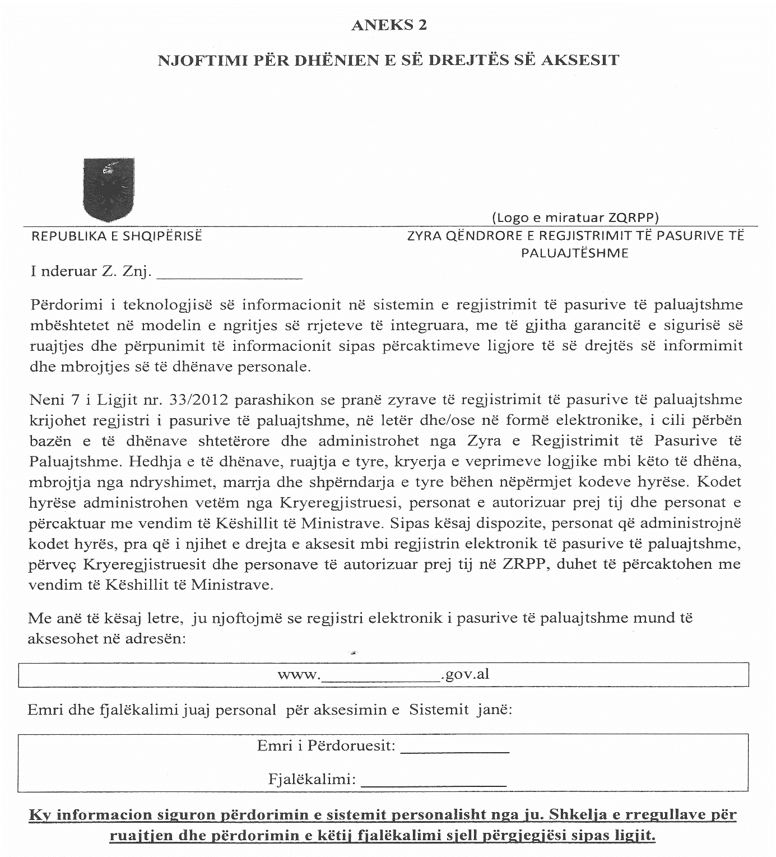

Duke ju falenderuar për bashkëpunimin,
Ju urojmë punë të mbarë me sistemin elektronik.
Me respekt,
Zyra Qendrore e Regjistrimit të Pasurive të Paluajtshme
Adresa: Rr: “Jordan Misja”
Tiranë, Albania
Tel+355 4 2 403 301
Fax +355 4 2 403 306
Web Site: http://www.zrpp.gov.al

Vendim

Nr. 497, datë 1.8.2012

Për miratimin e dëmshpërblimit financiar për ish-të dënuarit politikë të regjimit komunist

Në mbështetje të nenit 100 të Kushtetutës dhe të neneve 9 e 10 të ligjit nr. 9831, datë 12.11.2007 “Për dëmshpërblimin e ish-të dënuarve politikë të regjimit komunist”, të ndryshuar, me propozimin e Ministrit të Drejtësisë, Këshilli i Ministrave

Vendosi:

1. Miratimin e dëmshpërblimit financiar për ish-të dënuarit politikë dhe për familjarët e të dënuarve me dënim kapital, sipas listës së përfshirë në anekset “A”, “B” dhe “C”, që i bashkëlidhen këtij vendimi e janë pjesë përbërëse e tij.
2. Masa e dëmshpërblimit për ish-të dënuarit politikë dhe familjarët e të dënuarve me dënim kapital/ekzekutim, pa gjyq, për motive politike, të bëhet me këste, sipas kritereve e kufijve të përcaktuar në nenin 12 të ligjit nr. 9831, datë 12.11.2007, të ndryshuar.
3. Shuma e llogaritur transferohet në një llogari speciale në Bankën e Shqipërisë. Pagesa e dëmshpërblimit për secilin përfitues bëhet nga Ministria e Financave, në llogaritë personale të këtyre përfituesve, të hapura në bankat e nivelit të dytë, të përzgjedhura sipas nenit 33 të ligjit nr. 9831, datë 12.11.2017, të ndryshuar.
4. Ngarkohet Ministri i Drejtësisë dhe Ministri i Financave për zbatimin e këtij vendimi.
Ky vendim hyn në fuqi menjëherë dhe botohet në Fletoren Zyrtare.

Kryeministri
Sali Berisha

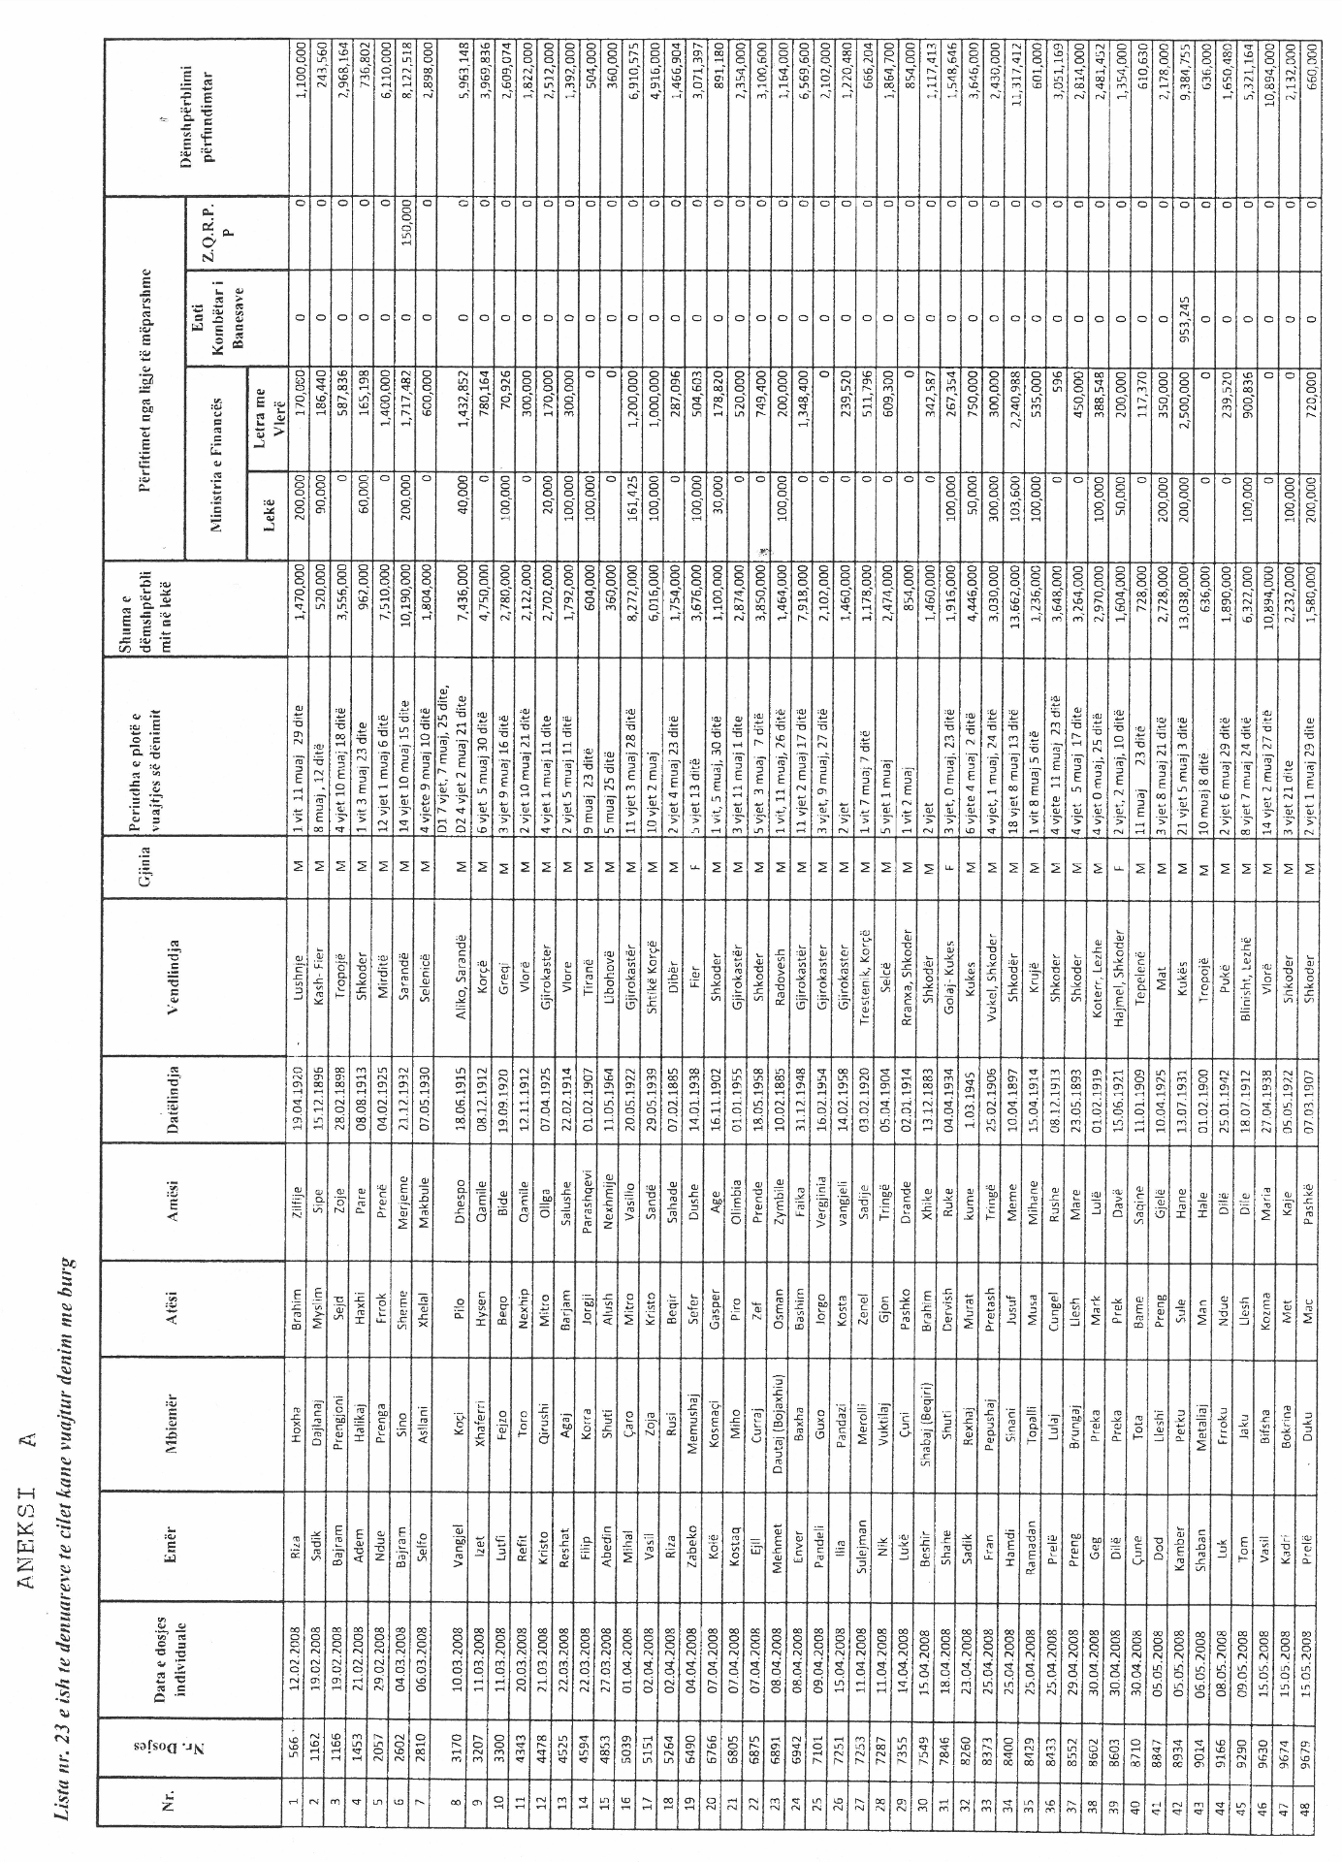
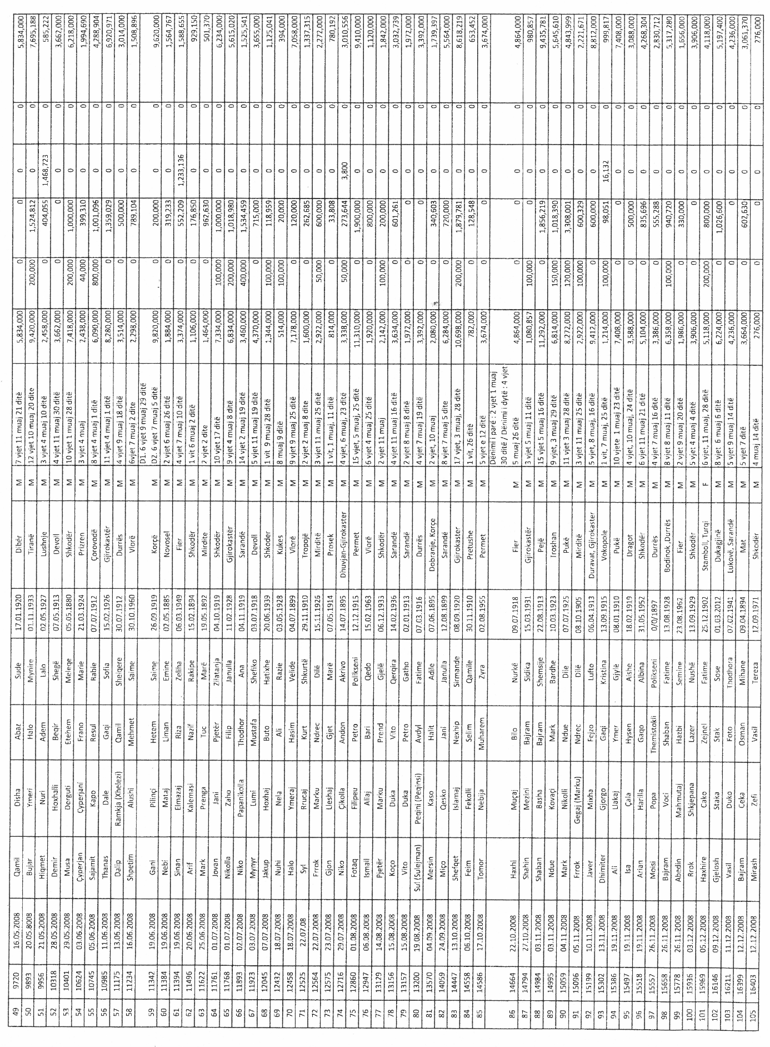
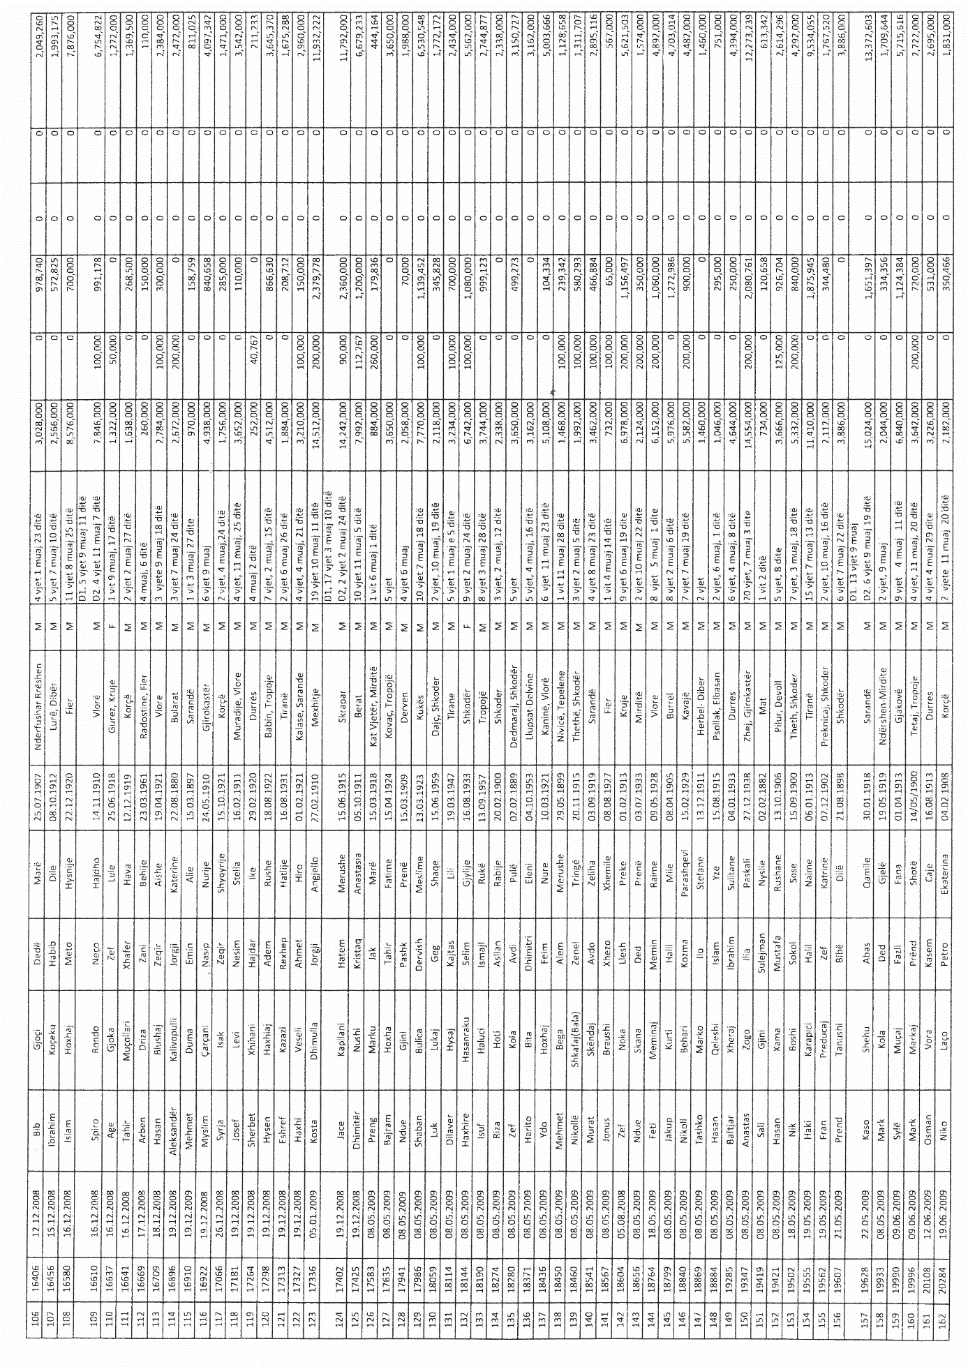
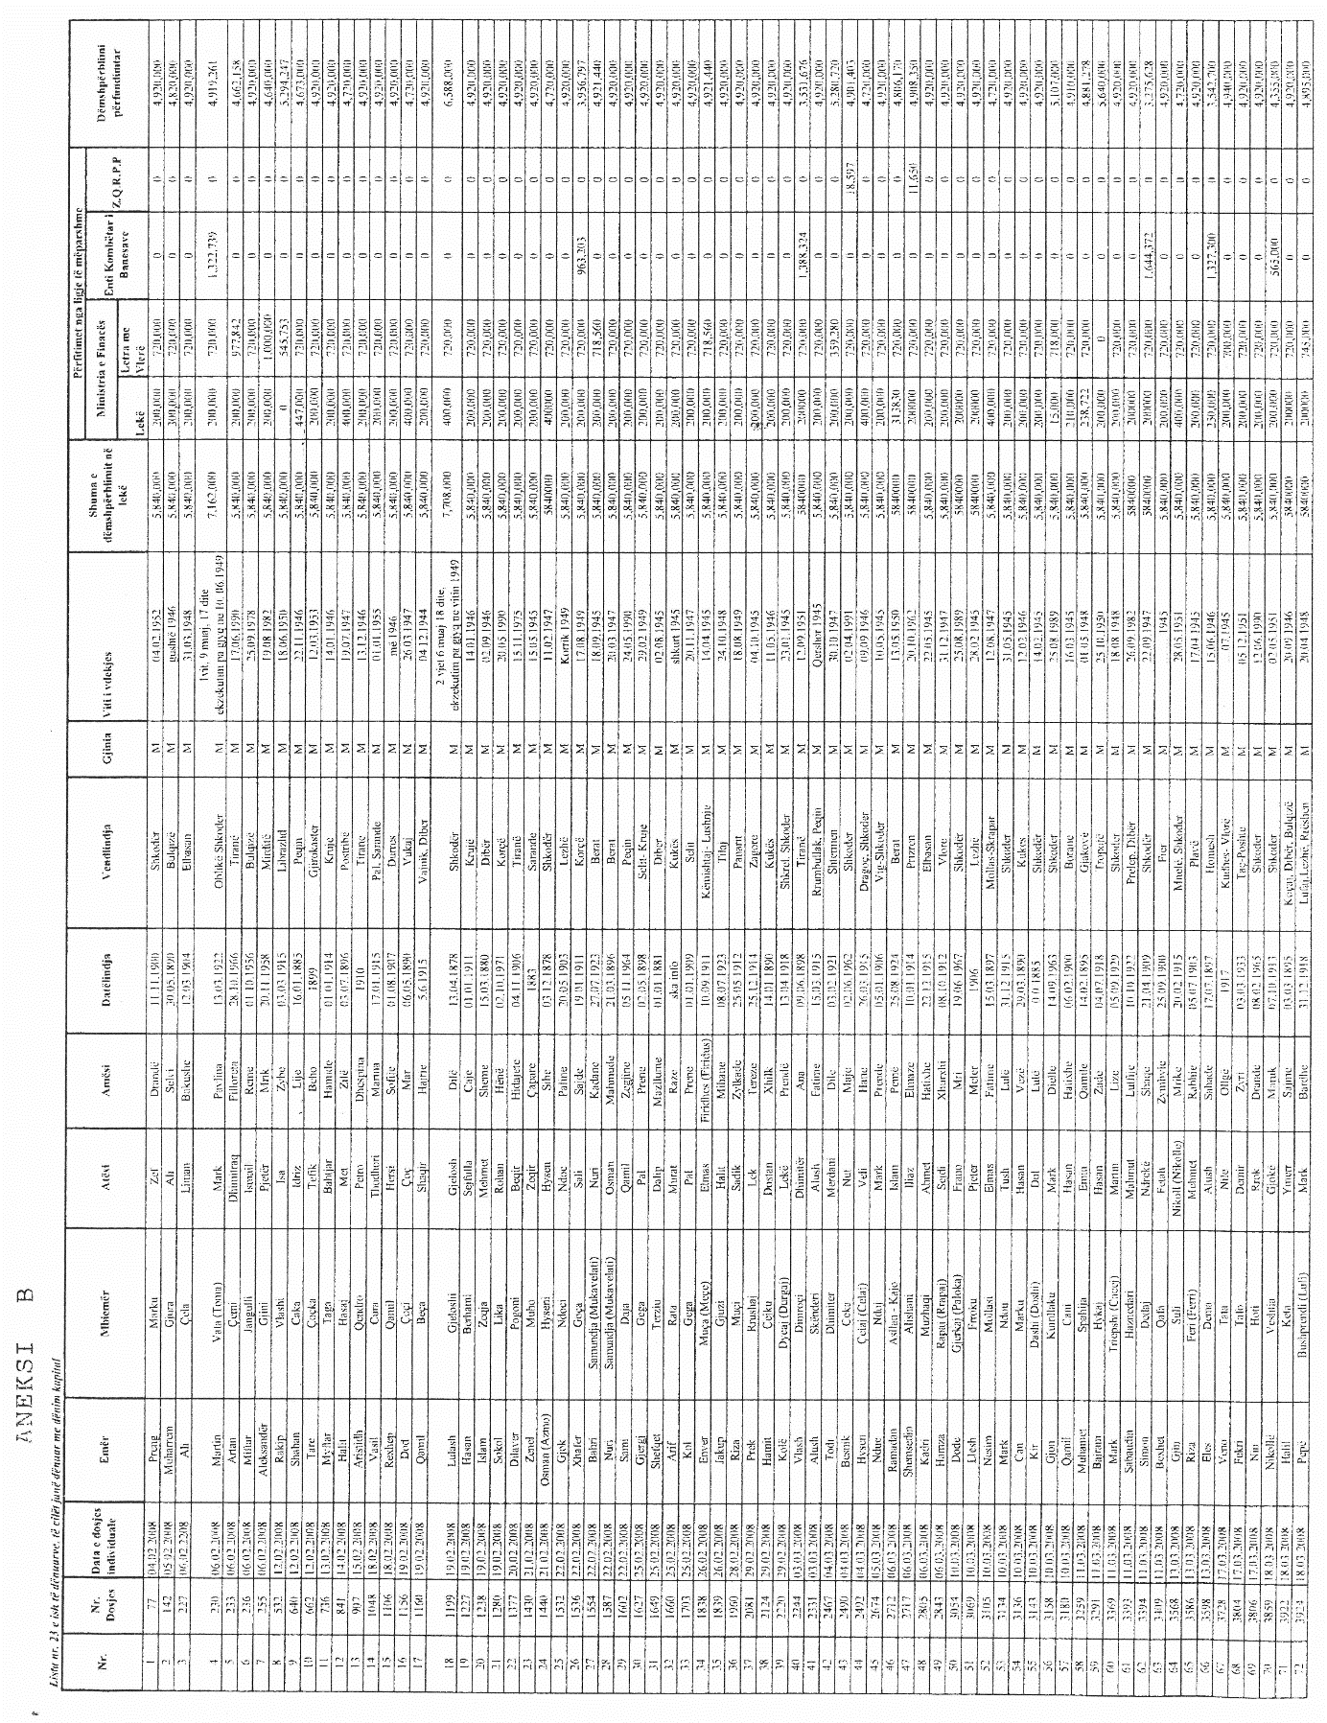

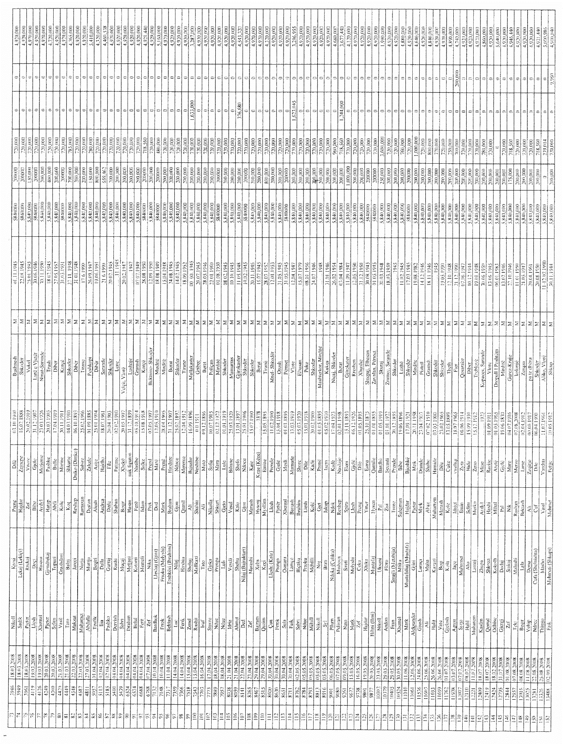

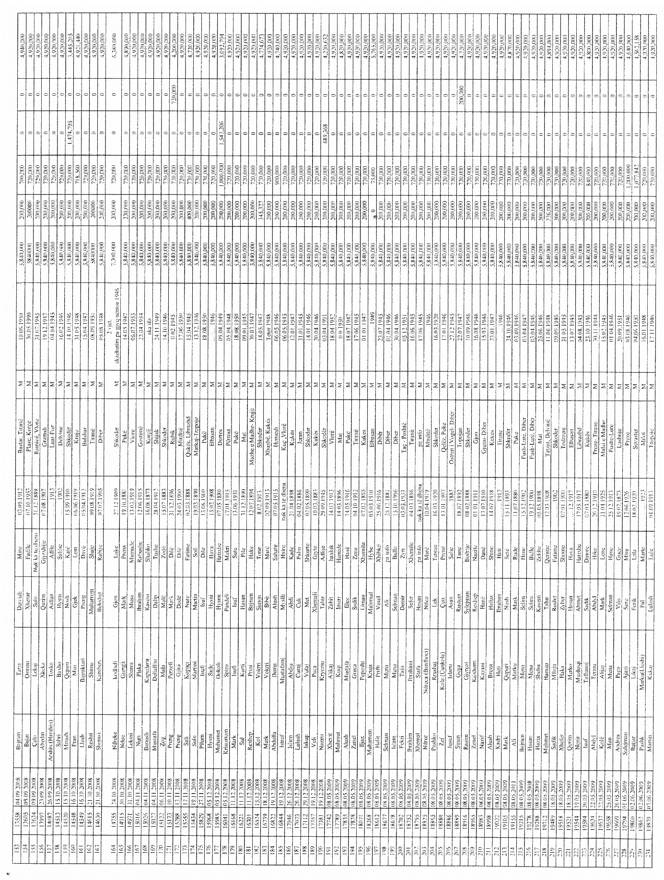

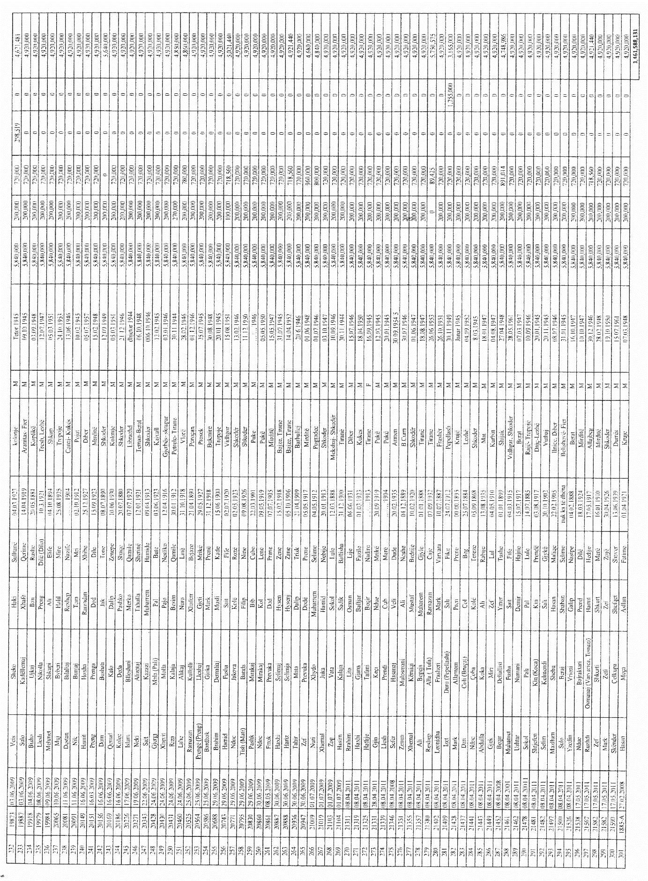
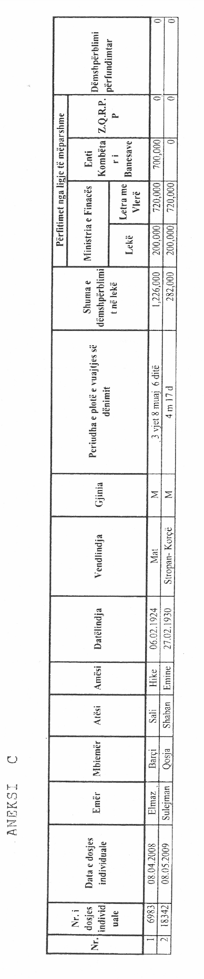

Vendim

Nr. 498, datë 1.8.2012

Për transferimin në pronësi, nga ministria e mbrojtjes te komuna farkë, tiranë, të pronës nr. 193, me emërtim “grup depo M (ish-reparti ushtarak nr. 5011/53)”, në lundër, tiranë, dhe për një ndryshim në vendimin nr. 515, datë 18.7.2003 të këshillit të ministrave “për miratimin e listës së inventarit të pronave të paluajtshme shtetërore, të cilat i kalojnë në përgjegjësi administrimi ministrisë së mbrojtjes”, të ndryshuar

Në mbështetje të nenit 100 të Kushtetutës dhe të neneve 2, shkronja “c”, 3, 5, 7 e 8 të ligjit nr. 8744, datë 22.2.2001 “Për transferimin e pronave të paluajtshme të shtetit në njësitë e qeverisjes vendore”, me propozimin e Ministrit të Mbrojtjes, Këshilli i Ministrave

Vendosi:

1. Transferimin në pronësi, nga Ministria e Mbrojtjes te komuna Farkë, Tiranë, të pronës nr. 193, me emërtim “Grup Depo M (Ish-Reparti Ushtarak nr. 5011/53)”, në Lundër, Tiranë, sipas formularit standard të inventarizimit, bashkëlidhur këtij vendimi dhe pjesë përbërëse e tij, për ta përdorur për krijimin e Qendrës së Shërbimeve të Integruara, zyra administrate, stacion policie, stacion zjarrfikës, qendër shëndetësore, çerdhe e kopsht.
2. Në listën e inventarit të pronave të paluajtshme shtetërore, që i bashkëlidhet vendimit nr. 515, datë 18.7.2003 të Këshillit të Ministrave “Për miratimin e listës së inventarit të pronave të paluajtshme, shtetërore, të cilat i kalojnë në përgjegjësi administrimi Ministrisë së Mbrojtjes”, të ndryshuar, të hiqet prona nr. 193, me emërtim “Grup Depo M (Ish-Reparti Ushtarak nr. 5011/53)”, Lundër, Tiranë.
3. Komunës Farkë, Tiranë, i ndalohet ta ndryshojë destinacionin e përdorimit të pronës nr. 193, me emërtim “Grup Depo M (Ish-Reparti Ushtarak nr. 5011/53)”, në Lundër, Tiranë, të përcaktuar në pikën 1 të këtij vendimi, ta tjetërsojë ose ta japë në përdorim te të tretë.
4. Dorëzimi i mjediseve dhe i truallit funksional të pronës të bëhet pas heqjes së materialeve dhe të pajisjeve të Forcave të Armatosura, të magazinuara në këtë pronë.
5. Ngarkohen Ministri i Mbrojtjes, Agjencia e Inventarizimit dhe Transferimit të Pronave të Paluajtshme, kryetari i komunës Farkë, Tiranë dhe kryeregjistruesi i Zyrës Qendrore të Regjstrimit të Pasurive të Paluajtshme të Republikës së Shqipërisë për zbatimin e këtij vendimi.
Ky vendim hyn në fuqi pas botimit në Fletoren Zyrtare.

Kryeministri
Sali Berisha

3. FORMULAR PËR INVENTARIZIMIN E PRONAVE TË PALUAJTSHME SHTETËRORE
(Për inventarizimin e pronave si klasa të veçanta)

MINISTRIA E MBROJTJES
Komuna Farkë, Tiranë
Fusha e përdorimit të pronës: për mbrojtjen kombëtare

 | A |  | B |  |  |  | C
 | Zona kadastrale,  indeksi i hartës | Numri i pasurisë | Emërtesa e pronës,  vendndodhja/shtrirja gjeografike | Komponentët përbërës të pronës | Adresa/vendndodhja e komponentëve përbërës | Përmasat e pronës në M² ose MI | Funksioni për të cilin përdoret prona | Enti me përgjegjësi administrative | Enti përdorues statusi juridik i përdorimit | Të dhëna të tjera shënime të veçanta
1 | 2 | 3 | 4 | 5 | 6 | 7 | 8 | 9 | 10 | 11
193 | ZK nr.2529 | Nr.867/4 | Grup depo M (Ish- Rep.Usht. 5011/53) |  | Lundër, Farkë, Tiranë | 28256.7 M² | Për mbrojtjen | Ministria e Mbrojtjes Brigada logjistike | Brigada logjistike rep.usht. nr.4303 | Identifikuar me të dhënat e formularit standard të planvendosjes, të dërguar nga KM me nr. 3212, datë 2.6.2009 dhe Br.1, nr. 4082, datë 15.9.2010
 |  |  |  | Depo |  | 330.1
 |  |  |  | Park telaj |  | 476.7
 |  |  |  | Park telaj |  | 195
 |  |  |  | Park telaj |  | 287.5
 |  |  |  | Depo |  | 809.1 |  |  |  | 2-katëshe
 |  |  |  | Trup-rojë |  | 48.6 |  |  |  | Dhëne familjarëve
 |  |  |  | Zyra komande |  | 129
 |  |  |  | Depo |  | 141.9
 |  |  |  | Depo |  | 165.1
 |  |  |  | Zyrë komande |  | 120.9 |  |  |  | 2 kate
 |  |  |  | Depo nr.1 |  | 199
 |  |  |  | Depo nr.2 |  | 211.3
 |  |  |  | Park automjete |  | 324.7
 |  |  |  | Ofiçinë |  | 154.7
 |  |  |  | Pikë hapje |  | 115.8 |  |  |  | Dhënë familjarëve
 |  |  |  | Depo |  | 809.1 |  |  |  | 2 kate
 |  |  |  | Truall |  | 23738.2

Vendim

Nr. 499, datë 1.8.2012

Për një ndryshim në vendimin nr. 432, datë 13.7.2007 të këshillit të ministrave “Për klasifikimin e funksioneve, trajtimin me pagë dhe shtesa mbi pagë për punonjësit në shërbimin informativ të shtetit”, të ndryshuar

Në mbështetje të nenit 100 të Kushtetutës, të neneve 8 e 22 të ligjit nr. 9357, datë 17.3.2005 “Për statusin e punonjësit të Shërbimit Informativ të Shtetit”, të pikës 2 të nenit 4 të ligjit nr. 10 405, datë 24.3.2011 “Për kompetencat për caktimin e pagave dhe të shpërblimeve” dhe të ligjit nr. 10 487, datë 5.12.2011 “Për buxhetin e vitit 2012”, me propozimin e Ministrit të Brendshëm dhe Ministrit të Financave, Këshilli i Ministrave

Vendosi:

1. Në vendimin nr. 432, datë 13.7.2007 të Këshillit të Ministrave, lidhja nr. 2 “Struktura dhe nivelet e pagave, sipas klasifikimit të funksioneve, për punonjësit në Shërbimin Informativ të Shtetit”, zëvendësohet me lidhjen më të njëjtin numër dhe emërtim, që i bashkëlidhet këtij vendimi dhe është pjesë përbërëse e tij.
2. Efektet financiare, për paga e sigurime shoqërore, që rrjedhin nga zbatimi i këtij vendimi, të përballohen nga fondet e parashikuara në Buxhetin e Shtetit për rritjen e pagave, për vitin 2012.
Ky vendim hyn në fuqi pas botimit në Fletoren Zyrtare dhe i shtrin efektet financiare nga data 15 korrik 2012.

Kryeministri
Sali Berisha

Lidhja nr. 2
STRUKTURA DHE NIVELET E PAGAVE SIPAS KLASIFIKIMIT TË FUNKSIONEVE, PËR PUNONJËSIT NË SHËRBIMIN INFORMATIV TË SHTETIT

Nivelet e klasifikimit | Klasifikimi i punonjësve sipas niveleve | Klasa për çdo nivel klasifikimi | Paga bazë mujore për klasë në lekë | Shtesa për vjetërsi në % | Shtesa për gradë në %
1 | 2 | 3 | 4 | 5 | 6
I | Punonjës mbështetës | I.1 | 21000 | 1% | 2%
I | Punonjës mbështetës | I.2 | 23 000 | 1% | 2%
I | Punonjës mbështetës | I.3 | 26 500 | 1% | 3%
I | Punonjës mbështetës | I.4 | 29500 | 1% | 5%
I | Punonjës mbështetës | I.5 | 38100 | 1% | 6%
I | Punonjës mbështetës | I.6 | 39000 | 1% | 6%
II | Punonjës të nivelit zbatues | II.1 | 43100 | 1% | 8%
II | Punonjës të nivelit zbatues | II.2 | 46200 | 1% | 12%
II | Punonjës të nivelit zbatues | II.3 | 47700 | 1% | 12%
III | Punonjës të nivelit të mesëm drejtues | III.1 | 51200 | 1% | 14%
III | Punonjës të nivelit të mesëm drejtues | III.2 | 52800 | 1% | 16%
IV | Punonjës të nivelit të lartë drejtues | IV.1 | 56800 | 1% | 20%
IV | Punonjës të nivelit të lartë drejtues | IV.2 | 64300 | 1% | 20%
Jashtë klasifikimit | Inspektor i Përgjithshëm në SHISH |  | 126000 | 0% | 0%

Vendim

Nr. 500, datë 1.8.2012

Për disa ndryshime në vendimin nr. 718, datë 23.6.2009 të këshillit të ministrave “Për pagat e punonjësve të personelit të hetimit, të inspektimit dhe të shërbimeve mbështetëse në shërbimin e kontrollit të brendshëm, në ministrinë e brendshme”, të ndryshuar

Në mbështetje të nenit 100 të Kushtetutës, të nenit 51 të ligjit nr. 10 002, datë 6.10.2008 “Për Shërbimin e Kontrollit të Brendshëm në Ministrinë e Brendshme”, të nenit 4 pika 2 të ligjit nr. 10 405, datë 24.3.2011 “Për kompetencat për caktimin e pagave dhe shpërblimeve” dhe të ligjit nr. 10 487, datë 5.12.2011 “Për buxhetin e vitit 2012”, me propozimin e Ministrit të Brendshëm dhe Ministrit të Financave, Këshilli i Ministrave

Vendosi:

1. Në vendimin nr. 718, datë 23.6.2009, të ndryshuar, bëhen këto ndryshime:
a) Lidhja nr. 1 “Struktura dhe nivelet e pagave për punonjësit e personelit hetues të Shërbimit të Kontrollit të Brendshëm”, e përmendur në pikën 1, zëvendësohet me lidhjen me të njëjtin numër dhe emërtim, bashkëlidhur këtij vendimi dhe pjesë përbërëse e tij.
b) Lidhja nr. 2 “Struktura dhe nivelet e pagave, për punonjësit civilë inspektues dhe mbështetës të Shërbimit të Kontrollit të Brendshëm”, e përmendur në pikën 6, zëvendësohet me lidhjen me të njëjtin numër dhe emërtim, bashkëlidhur këtij vendimi dhe pjesë përbërëse e tij.
c) Lidhja nr. 3 “Vlera e pagës së grupit për grupet e diplomave të arsimit universitar”, e përmendur në pikën 8, zëvendësohet me lidhjen me të njëjtin numër dhe emërtin, bashkëlidhur këtij vendimi dhe pjesë përbërëse e tij.
2. Efektet financiare, që rrjedhin nga zbatimi i këtij vendimi, do të përballohen nga fondet e parashikuara në buxhetin e shtetit për rritjen e pagave, për vitin 2012.
Ky vendim hyn në fuqi pas botimit në Fletoren Zyrtare dhe i shtrin efektet financiare nga data 15 korrik 2012.

Kryeministri
Sali Berisha

Lidhja nr. 1

STRUKTURA DHE NIVELET E PAGAVE PËR PUNONJËSIT E PERSONELIT HETUES TË SHËRBIMIT TË KONTROLLIT TË BRENDSHËM

Nr. | Grada | Funksionet organike | Paga bazë për gradë | Shtesa për natyrë të veçantë pune
 | 1 | 2 | 3 | 4
1 | Asistent | Ndihmës specialist në provë në trupën operacionale | 38000 | 6500
2 | Agjent | Ndihmës specialist në trupën operacionale | 41500 | 8000
3 | Agjent i I-rë | Drejtues grupi/ndihmës specialist në trupën operacionale | 46500 | 8000
4 | Hetues | Specialist hetimi në nivel vendor. Specialist hetimi në nivel vendor në provë | 56000 | 8000
5 | Hetues i I-rë | Specialist hetimi në nivel vendor | 68700 | 8000
 | Hetues i I-rë | Specialist hetimi në nivel qendror. Shef seksioni në nivel qendror  Shef sektori në nivel vendor | 78000 | 10000
6 | Drejtues | Shef seksioni në nivel qendror  Shef sektori në nivel vendor  Shef sektori në nivel qendror | 85000 | 10000
7 | Drejtues i I-rë | Shef sektori në nivel qendror  Drejtor drejtorie në nivel vendor  Drejtor drejtorie në nivel qendror | 96000 | 10000
8 | Zëvendësdrejtor i Përgjithshëm | Zëvendësdrejtor i Përgjithshëm (Drejtor i Departamentit të Hetimit | 98500 | 15000
9 | Drejtor i Përgjithshëm | Drejtor i Përgjithshëm | 107300 | 20000

Lidhja nr. 2

STRUKTURA DHE NIVELET E PAGAVE PËR PUNONJËSIT CIVILË INSPEKTUES DHE MBËSHTETËS TË SHËRBIMIT TË KONTROLLIT TË BRENDSHËM

Nr. | Klasifikimi i niveleve | Funksionet organike | Kategoria e pagës | Paga e grupit | Shtesa për vjetërsi | Shtesa e pozicionit | Shtesa për natyrë të veçantë pune
 | 1 | 2 | 3 | 4 | 5 | 6 | 7
1 | Punonjës të nivelit të lartë drejtues | Drejtor i Drejtorisë së Inspektimit | II-b | 1 | 2% | 90200
2 | Punonjës të nivelit të mesëm drejtues | Drejtor në nivel qendror (për shërbimet mbështetëse) | III-a | 1 | 2% | 72900
3 | Punonjës të nivelit bazë drejtues | Shef sektori në nivel qendror (në Drejtorinë e Inspektimit) | III-a | 1 | 2% | 72900 | 5000
4 | Punonjës të nivelit bazë zbatues | Inspektor në nivel qendror (në Drejtorinë e Inspektimit) | III-b | 1 ose 2 | 2% | 55500 | 5000
 |  | Specialist në nivel qendror | III-b | 1 ose 2 | 2% | 55500
 |  | Specialist trajnimi në nivel qendror për punonjësit e SHKB-së | IV-a | 1 ose 2 | 2% | 44300 | 5000
 |  | Specialist në nivel qendror | IV-a | 1 ose 2 ose 3 | 2% | 44500
 |  | Specialist në nivel qendror | IV-b | 1 ose 2 ose 3 | 2% | 34200

Lidhja nr. 3

VLERA E PAGËS SË GRUPIT PËR GRUPET E DIPLOMAVE TË ARSIMIT UNIVERSITAR

Grupi i diplomës | Lloji i diplomës | Vlera
1 | Master i Shkencave  Master i Arteve  Të barasvlershme me to sipas legjislacionit të arsimit të lartë | 14000 lekë
2 | Master profesional  Të barasvlershme me to sipas legjislacionit të arsimit të lartë | 11000 lekë
3 | Bachelor  Të barasvlershme me to sipas legjislacionit të arsimit të lartë | 10000 lekë

Vendim

Nr. 501, datë 1.8.2012

Për disa ndryshime në veNdimin nr. 413, datë 26.5.2010 të këshillit të ministrave “Për miratimin e strukturës, të organikës, si dhe të strukturës dhe të niveleve të pagave të nëpunësve të autoritetit të aviacionit civil”, të ndryshuar

Në mbështetje të nenit 100 të Kushtetutës, të nenit 16 të ligjit nr. 10 233, datë 11.7.2010 “Për Autoritetin e Aviacionit Civil”, të pikës 2 të nenit 4 të ligjit nr. 10 405, datë 24.3.2011 “Për kompetencat për caktimin e pagave dhe të shpërblimeve” dhe ligjit nr. 10 487, datë 5.12.2011 “Për buxhetin e vitit 2012”, me propozimin e Ministrit të Brendshëm dhe Ministrit të Financave, Këshilli i Ministrave

Vendosi:

Në vendimin nr. 413, datë 26.5.2010, të ndryshuar, të bëhen ndryshimet e mëposhtme:
1. Lidhja nr. 3, e përmendur në pikën 3, zëvendësohet me lidhjen me të njëjtin numër dhe emërtim, që i bashkëlidhet këtij vendimi dhe është pjesë përbërëse e tij.
2. Lidhja nr. 4, e përmendur në pikën 4, zëvendësohet me lidhjen me të njëjtin numër dhe emërtim, që i bashkëlidhet këtij vendimi dhe është pjesë përbërëse e tij.
3. Pika 8 ndryshohet si më poshtë vijon:
“8. “Specialistët”, “përgjegjësit e sektorit” apo “drejtorët” në Autoritetin e Aviacionit Civil, që punojnë në pozicione pune që lidhen me procesin e informatizimit të veprimtarisë së këtij institucioni dhe kërkojnë në mënyrë të detyrueshme diplomë universitare “Master i shkencave” apo të barasvlershme me të, sipas legjislacionit të arsimit të lartë, në degët “Inxhinieri elektronike” apo “Informatikë”, përfitojnë një shtesë “për kushte pune” prej 10 000 (dhjetë mijë) lekësh në muaj mbi pagën mujore të kategorisë përkatëse. Zbatimi i kësaj shtese për pozicionet konkrete bëhet pas miratimit paraprak të Departamentit të Administratës Publike dhe Ministrisë së Financave, sipas përshkrimit të pozicioneve të punës.”.
Ky vendim hyn në fuqi pas botimit në Fletoren Zyrtare dhe i shtrin efektet financiare nga data 15 korrik 2012.
Kryeministri
Sali Berisha
Lidhja nr.3

STRUKTURA DHE NIVELET E PAGAVE TË NËPUNËSVE NË AUTORITETIN
E AVIACIONIT CIVIL

Pozicioni | Kategoria | Paga individuale (paga bazë) |  |  | Shtesa e pozicionit | Shtesa për kushte pune
 |  | 1 | 2 | 3 | 4
 |  | Paga e grupit (PG) | Shtesa vjetore për vjetërsi (SHV) | Shtesa për kualifikim (SHK) | Shtesa e pozicionit (SHP)
Titullar i institucionit | II-a | 1 | 2% | 0 | 107.300 | 15.000
Zëvendëstittullar i institucionit | II-b | 1 | 2% | 0 | 90.200 | 15.000
Drejtor Drejtorie | II-b | 1 | 2% | 0 | 90.200 | 0
Përgjegjës sektori. Inspektor | III-a | 1 | 2% | 0 | 72.900 | 0
Përgjegjës sektori. | III-a/1 | 1 | 2% | 0 | 63.700 | 0
Inspektor | III-b | 1 | 2% | 0 | 55.500 | 0
Specialist | III-b | 1 ose 2 | 2% | 0 | 55.500 | 0
Specialist | IV-a | 1 ose 2 ose 3 | 2% | 0 | 44.300 | 0

Lidhja nr.4

VLERA E PAGËS SË GRUPIT PËR GRUPET E DIPLOMAVE TË ARSIMIT UNIVERSITAR

Grupi i diplomës | Lloji i diplomës | Vlera
1 | Master i shkencave  Master i Arteve  Të barasvlershme me to sipas legjislacionit të arsimit të lartë | 14000 lekë
2 | Master profesional  Të barasvlershme me to sipas legjislacionit të arsimit të lartë | 11000 lekë
3 | Bachelor  Të barasvlershme me to sipas legjislacionit të arsimit të lartë | 10000 lekë

Vendim

Nr. 502, datë 1.8.2012

Për disa ndryshime në vendimin nr. 839, datë 11.12.2003 të këshillit të ministrave “Për pagat e ushtarakëve aktivë të forcave të armatosura të republikës së shqipërisë”, të ndryshuar

Në mbështetje të nenit 100 të Kushtetutës, të pikës 2 të nenit 4 të ligjit nr. 10 405, datë 24.3.2011 “Për kompetencat për caktimin e pagave dhe të shpërblimeve”, të nenit 20 të ligjit nr. 9410, datë 12.3.2004 “Për statusin e ushtarakut të Forcave të Armatosura të Republikës së Shqipërisë” dhe të ligjit nr. 10 487, datë 5.12.2011 “Për buxhetin e vitit 2012”, me propozimin e Ministrit të Brendshëm dhe Ministrit të Financave, Këshilli i Ministrave

Vendosi:

1. Vendimin nr. 839, datë 11.12.2003 të Këshillit të Ministrave, të ndryshuar, bëhen ndryshimet e mëposhtme:
a) Në pikën 1, lidhja nr. 1 “Paga bazë sipas gradës dhe viteve të shërbimit për ushtarakët aktivë të Forcave të Armatosura”, zëvendësohet me lidhjen me të njëjtin numër dhe emërtim, që i bashkëlidhet këtij vendimi dhe është pjesë përbërëse e tij.
b) Pika 5/1 riformulohet, si më poshtë vijon:
“5/1 Ushtarakët aktivë të Forcave të Armatosura, të cilët punojnë në pozicione që lidhen me procesin e informatizimit të veprimtarisë së Forcave të Armatosura dhe kërkojnë në mënyrë të detyrueshme diplomë universitare “Master i shkencave” apo të barasvlershme me të, sipas legjislacionit të arsimit të lartë, në degët “Inxhinieri elektronike” apo “Informatikë”, përfitojnë një shtesë “për kushte pune”, prej 10 000 (dhjetë mijë) lekësh, mbi pagën mujore të gradës përkatëse. Zbatimi i kësaj shtese për pozicionet konkrete bëhet pas miratimit paraprak nga Departamenti i Administratës Publike dhe Ministria e Financave, sipas përshkrimit të pozicioneve të punës.”.
2. Efektet financiare, që rrjedhin nga zbatimi i këtij vendimi, të përballohen nga fondet e parashikuara në buxhetin e shtetit për rritjen e pagave, për vitin 2012.
3. Ngarkohen Ministria e Mbrojtjes dhe Ministria e Financave për zbatimin e këtij vendimi.
Ky vendim hyn në fuqi pas botimit në Fletoren Zyrtare, dhe i shtrin efektet financiare nga data 15 korrik 2012.

Kryeministri
Sali Berisha

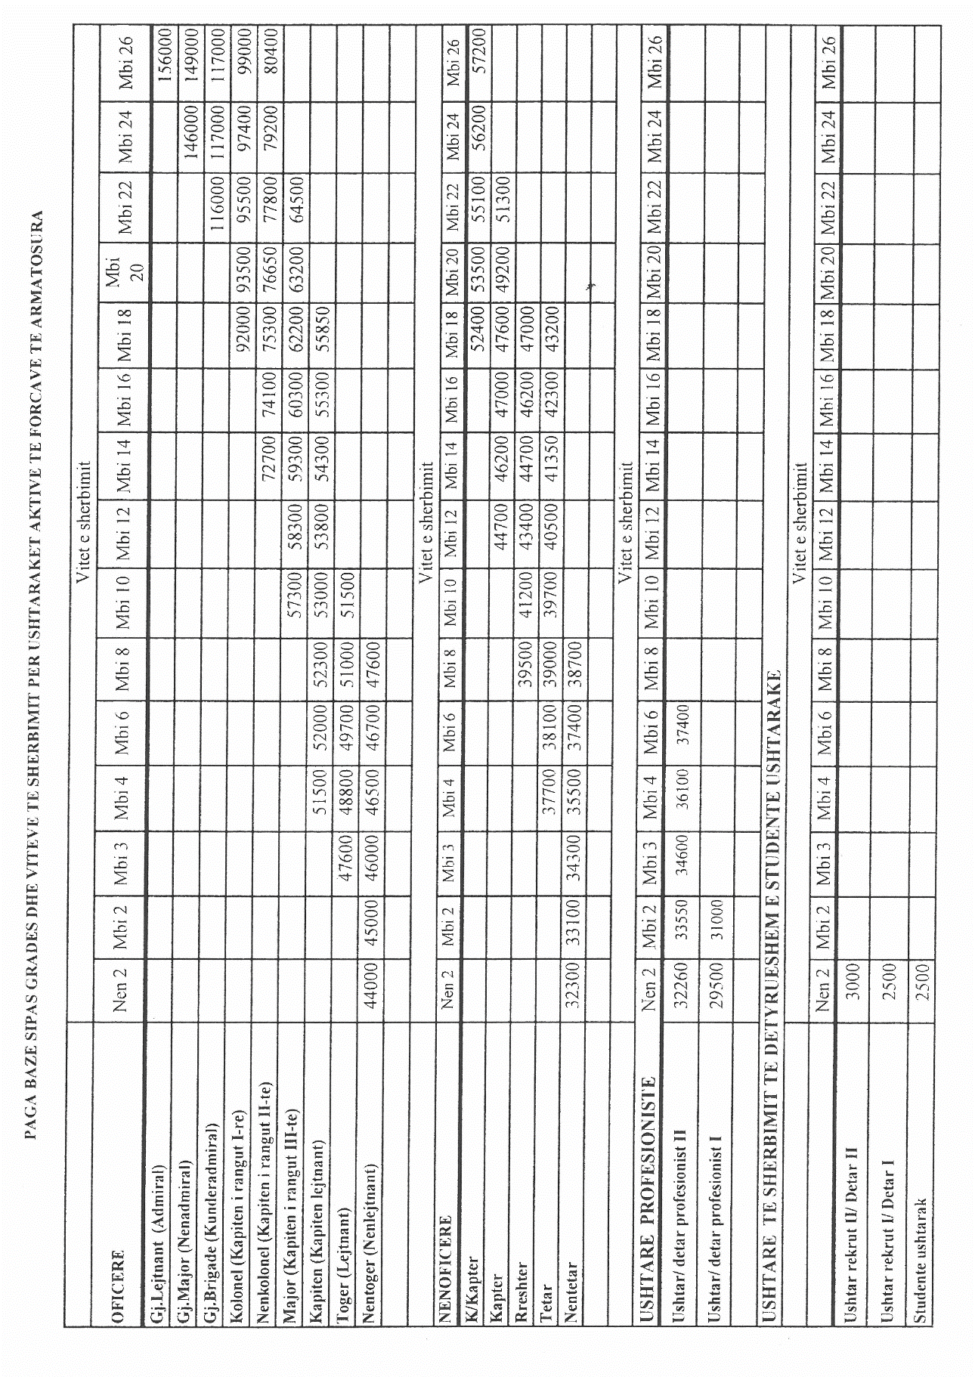

Vendim

Nr. 503, datë 1.8.2012

Për një ndryshim në vendimin nr. 438, datë 13.7.2007 të Këshillit të ministrave “Për pagat e punonjësve të policisë së mbrojtjes nga zjarri dhe shpëtimit”, të ndryshuar

Në mbështetje të nenit 100 të Kushtetutës, të nenit 35 të ligjit nr. 8766, datë 5.4.2001 “Për mbrojtjen nga zjarri dhe shpëtimin”, të pikës 2 të nenit 4 të ligjit nr. 10 405, datë 24.3.2011 “Për kompetencat për caktimin e pagave dhe të shpërblimeve” dhe të ligjit nr. 10 487, datë 5.12.2011 “Për buxhetin e vitit 2012”, me propozimin e Ministrit të Brendshëm dhe Ministrit të Financave, Këshilli i Ministrave

Vendosi:

1. Në vendimin nr. 438, datë 13.7.2007 të Këshillit të Ministrave, lidhja nr. 1 “Struktura dhe nivelet e pagave për punonjësit e Policisë së Mbrojtjes nga Zjarri dhe Shpëtimit”, e përmendur në pikën 1, zëvendësohet me lidhjen me të njëjtin numër dhe emërtim që i bashkëlidhet këtij vendimi dhe është pjesë përbërëse e tij.
2. Efektet financiare, për paga e sigurime shoqërore, që rrjedhin nga zbatimi i këtij vendimi, të përballohen nga fondet e parashikuara në buxhetin e shtetit për rritjen e pagave për vitin 2012.
3. Ngarkohen Ministria e Brendshme dhe Ministria e Financave për zbatimin e këtij vendimi.
Ky vendim hyn në fuqi pas botimit në Fletoren Zyrtare dhe i shtrin efektet financiare nga data 15 korrik 2012.

Kryeministri
Sali Berisha
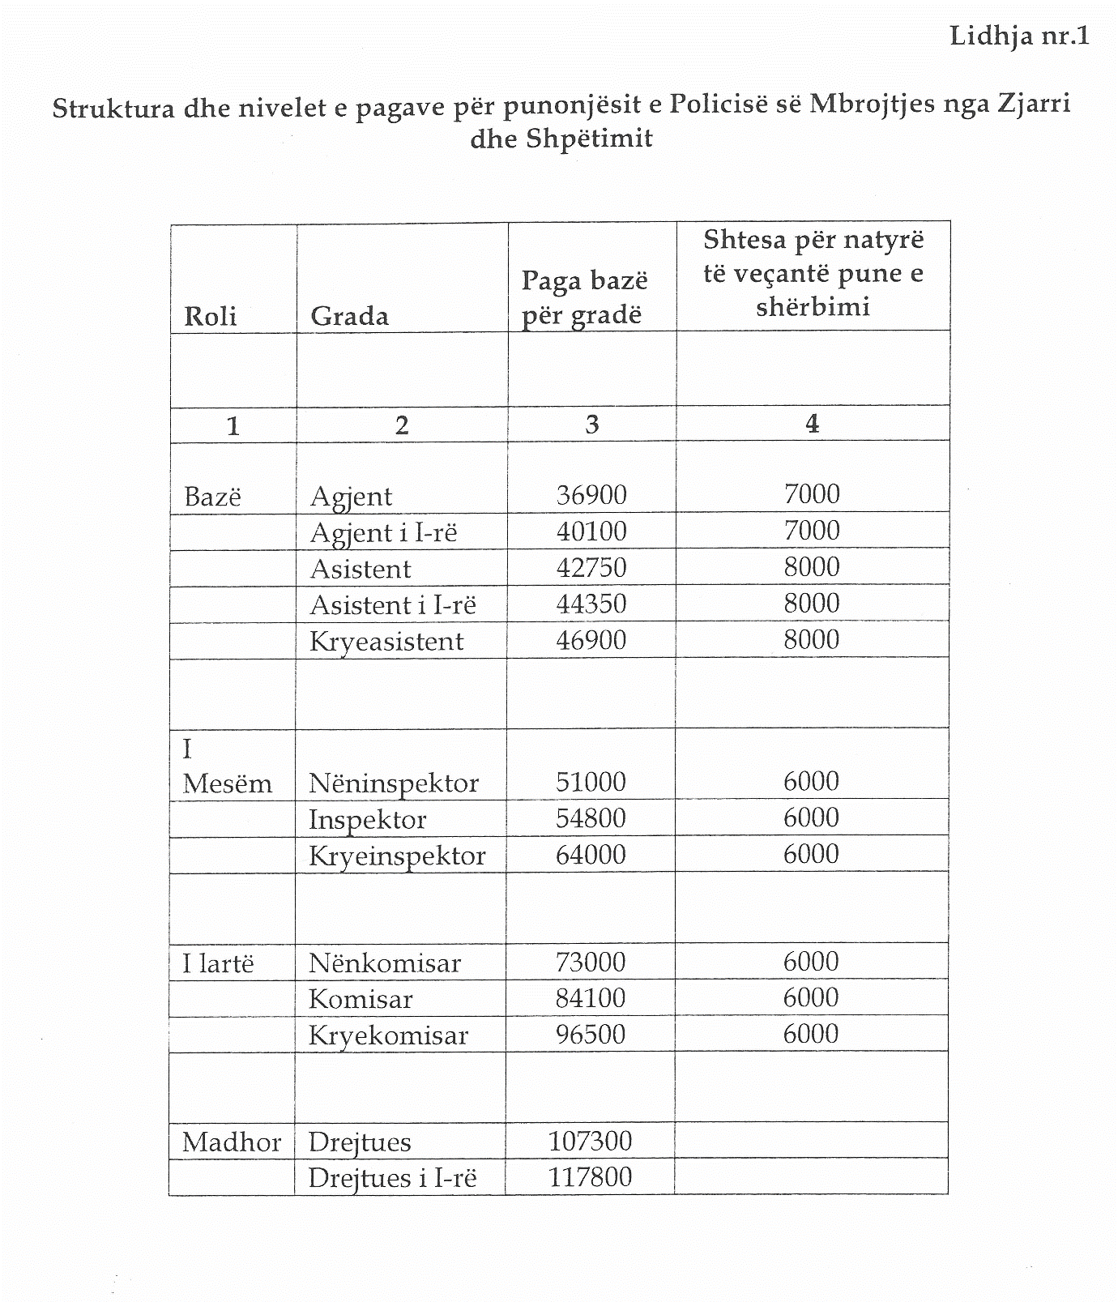

Vendim

Nr. 504, datë 1.8.2012

Për disa ndryshime në vendimin nr. 1135, datë 5.8.2008 të KËSHILLIT të ministrave “Për pagat e punonjësve të policisë së shtetit”, të ndryshuar

Në mbështetje të nenit 100 të Kushtetutës, të nenit 88 të ligjit nr. 9749, datë 4.6.2007 “Për Policinë e Shtetit”, të nenit 32 të Rregullores së Personelit të Policisë së Shtetit, miratuar me vendimin nr. 804, datë 21.11.2007 të Këshillit të Ministrave, të pikës 2 të nenit 4 të ligjit nr. 10 405, datë 24.3.2011 “Për kompetencat për caktimin e pagave dhe të shpërblimeve”, dhe të ligjit nr. 10 487, datë 5.12.2011 “Për buxhetin e vitit 2012”, me propozimin e Ministrit të Brendshëm dhe Ministrit të Financave, Këshilli i Ministrave

Vendosi:

1. Në vendimin nr. 1135, datë 5.8.2008 të Këshillit të Ministrave, bëhen këto ndryshime:
a) Në pikën 1, lidhja nr. 1 “Struktura dhe nivelet e pagave për punonjësit e Policisë së Shtetit”, zëvendësohet me lidhjen me të njëjtin numër dhe emërtim që i bashkëlidhet këtij vendimi dhe është pjesë përbërëse e tij.
b) Pika 5 ndryshohet, si më poshtë vijon:
“5. “Specialistët”, “përgjegjësit e sektorit” apo “drejtorët” në Policinë e Shtetit, të cilët punojnë në pozicione që lidhen me procesin e informatizimit të veprimtarisë së Policisë së Shtetit dhe kërkojnë në mënyrë të detyrueshme diplomë universitare “Master i shkencave” apo të barasvlershme me të, sipas legjislacionit të arsimit të lartë, në degët “Inxhinieri elektronike” apo “Informatikë”, përfitojnë një shtesë “për kushte pune” prej 10 000 (dhjetë mijë) lekësh, mbi pagën mujore të gradës përkatëse. Zbatimi i kësaj shtese për pozicionet konkrete bëhet pas miratimit paraprak nga Departamenti i Administratës Publike dhe Ministria e Financave, sipas përshkrimit të pozicioneve të punës.”.
2. Efektet financiare, që rrjedhin nga zbatimi i këtij vendimi, të përballohen nga fondet e parashikuara në Buxhetin e Shtetit për rritjen e pagave për vitin 2012.
3. Ngarkohen Ministria e Brendshme dhe Ministria e Financave, për zbatimin e këtij vendimi.
Ky vendim hyn në fuqi pas botimit në Fletoren Zyrtare dhe i shtrin efektet nga data 15 korrik 2012.

Kryeministri
Sali Berisha

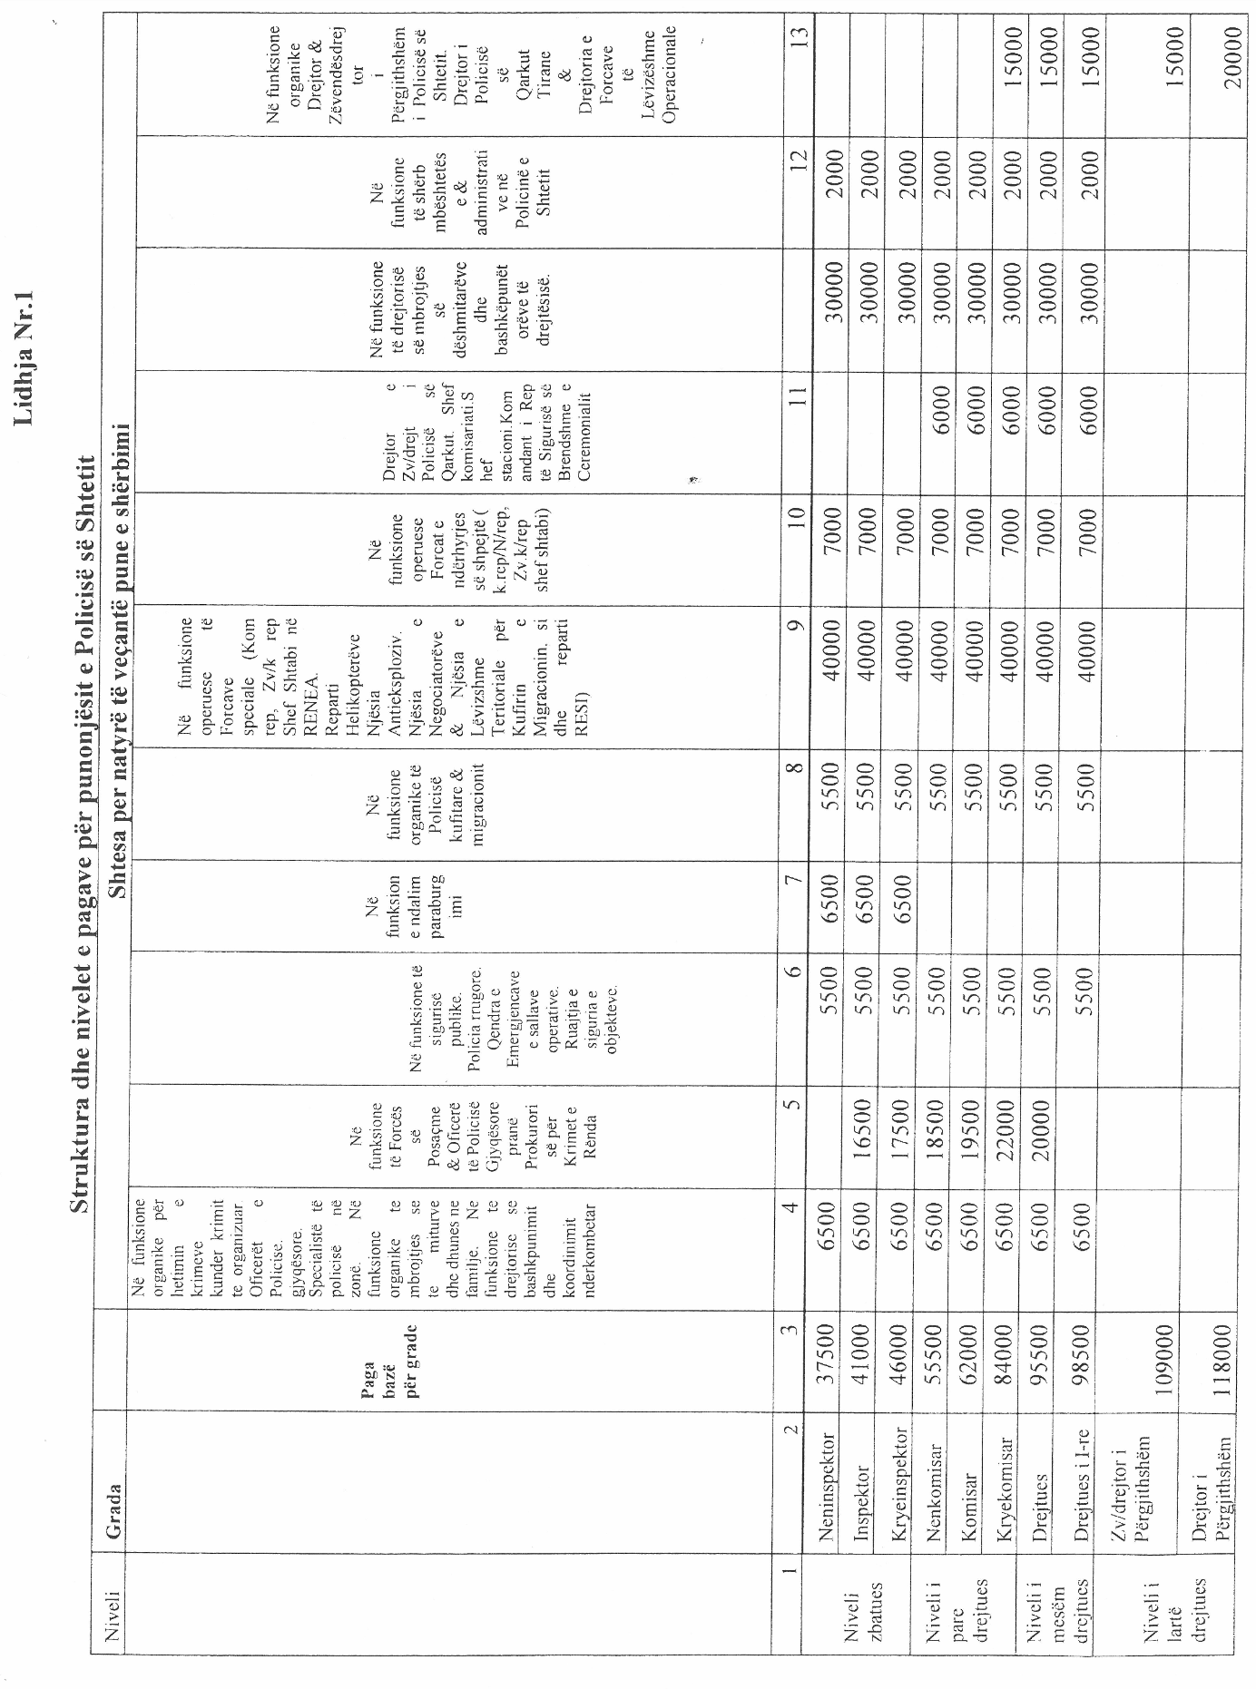

Vendim

Nr. 505, datë 1.8.2012

PËR NJË NDRYSHIM NË VENDIMIN NR. 1061, DATË 8.7.2010 TË KËSHILLIT TË MINISTRAVE “PËR MIRATIMIN E STRUKTURËS DHE TË NIVELEVE TË PAGAVE TË PUNONJËSVE TË POLICISË SË BURGJEVE”

Në mbështetje të nenit 100 të Kushtetutës, të pikës 2 të nenit 4 të ligjit nr. 10 405, datë 24.3.2011 “Për kompetencat për caktimin e pagave dhe të shpërblimeve”, të ligjit nr. 10 032, datë 11.12.2008 “Për Policinë e Burgjeve” dhe të ligjit nr. 10 487, datë 5.12.2011 “Për buxhetin e vitit 2012”, me propozimin e Ministrit të Brendshëm dhe Ministrit të Financave, Këshilli i Ministrave

Vendosi:

1. Në vendimin nr. 1061, datë 8.7.2010 të Këshillit të Ministrave, lidhja nr. 1, që përmendet në pikën 1, zëvendësohet me lidhjen me të njëjtin numër dhe emërtim që i bashkëlidhet këtij vendimi dhe është pjesë përbërëse e tij.
2. Efektet financiare, që rrjedhin nga zbatimi i këtij vendimi, për vitin 2012, të përballohen nga fondet e parashikuara në buxhetin e vitit 2012 për rritjen e pagave.
3. Ngarkohen Ministria e Drejtësisë dhe Ministria e Financave për zbatimin e këtij vendimi.
Ky vendim hyn në fuqi pas botimit në Fletoren Zyrtare dhe i shtrin efektet financiare nga data 15 korrik 2012.

Kryeministri
Sali Berisha

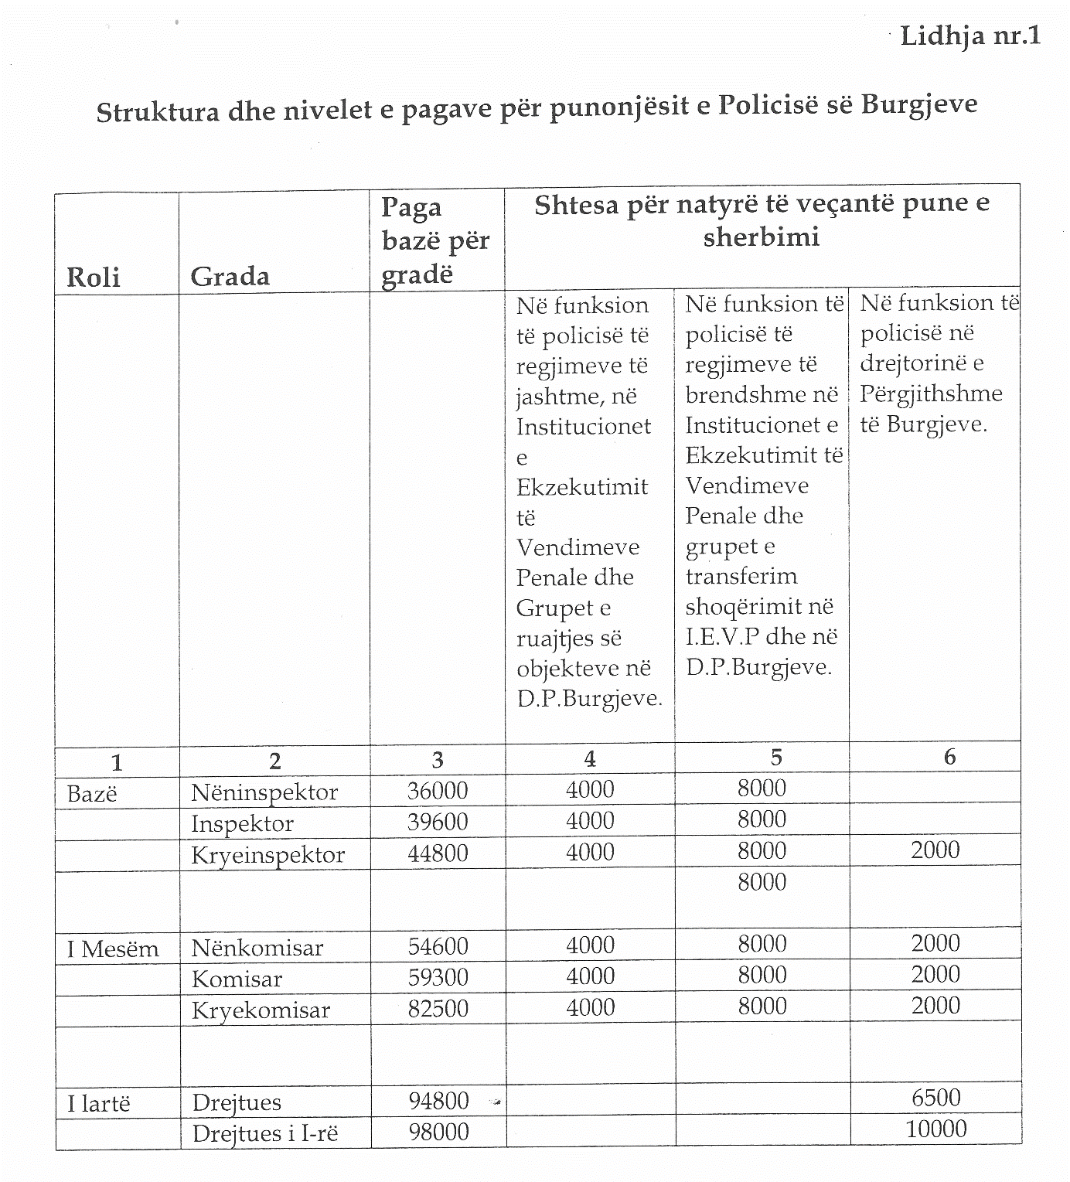

Vendim

Nr. 506, datë 1.8.2012

PËR NJË NDRYSHIM NË VENDIMIN NR. 561, DATË 16.8.2006 TË KËSHILLIT TË MINISTRAVE “PËR PAGAT SIPAS GRADAVE PËR PUNONJËSIT, OFICERË DHE NËNOFICERË, TË GARDËS SË REPUBLIKËS SË SHQIPËRISË

Në mbështetje të nenit 100 të Kushtetutës, të pikës 2 të nenit 4 të ligjit nr. 10 405, datë 24.3.2011 “Për kompetencat për caktimin e pagave dhe të shpërblimeve” dhe të ligjit nr. 10 487, datë 5.12.2011 “Për buxhetin e vitit 2012”, me propozimin e Ministrit të Brendshëm dhe Ministrit të Financave, Këshilli i Ministrave

Vendosi:

1. Në vendimin nr. 561, datë 16.8.2006 të Këshillit të Ministrave, të ndryshuar, lidhja nr. 1 “Niveli i pagës për gradë, sipas roleve për punonjësit e Gardës së Republikës”, zëvendësohet me lidhjen me të njëjtin numër dhe emërtim që i bashkëlidhet këtij vendimi dhe është pjesë përbërëse e tij.
2. Efektet financiare, që rrjedhin nga zbatimi i këtij vendimi, të përballohen nga fondet e parashikuara në Buxhetin e Shtetit për rritjen e pagave për vitin 2012.
3. Ngarkohen Ministria e Brendshme dhe Ministria e Financave për zbatimin e këtij vendimi.
Ky vendim hyn në fuqi pas botimit në Fletoren Zyrtare dhe i shtrin efektet financiare nga data 15 korrik 2012.

Kryeministri
Sali Berisha

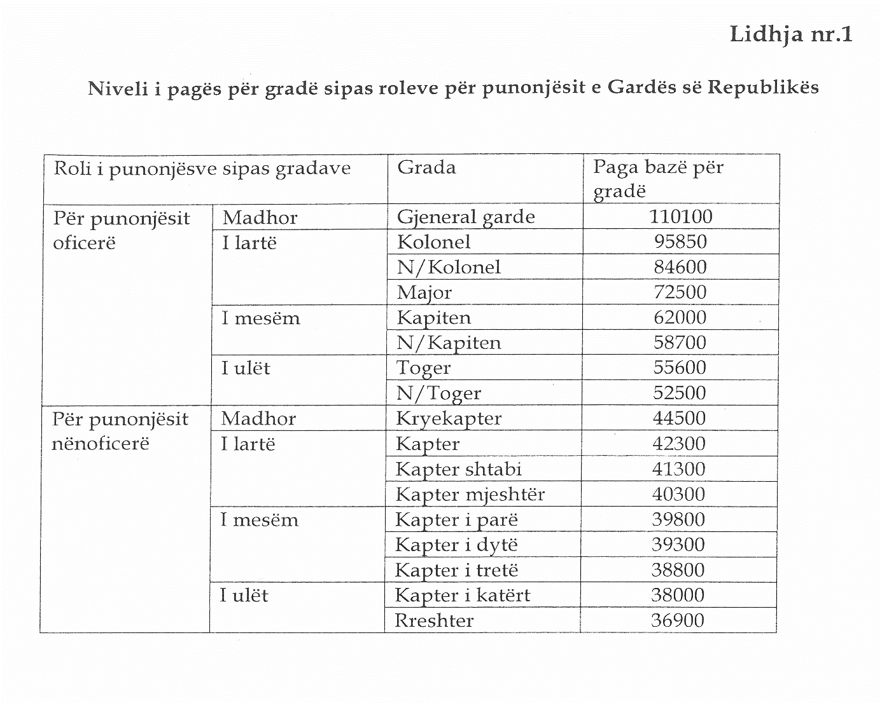

Vendim

Nr. 507, datë 1.8.2012

PËR DISA NDRYSHIME NË VENDIMIN NR. 748, DATË 11.6.2009 TË KËSHILLIT TË MINISTRAVE “PËR TRAJTIMIN ME PAGË DHE SHTESA MBI PAGË TË PUNONJËSVE TË PERSONELIT AKADEMIK TË INSTITUCIONEVE PUBLIKE TË ARSIMIT TË LARTË”, TË NDRYSHUAR

Në mbështetje të nenit 100 të Kushtetutës, të nenit 4 pika 2 të ligjit nr. 10 405, datë 24.3.2011 “Për kompetencat për caktimin e pagave dhe të shpërblimeve” dhe të ligjit nr. 10 487, datë 5.12.2011 “Për buxhetin e vitit 2012”, me propozimin e Ministrit të Brendshëm dhe Ministrit të Financave, Këshilli i Ministrave
Vendosi:

Në vendimin nr. 748, datë 11.6.2009 të Këshillit të Ministrave, të ndryshuar, të bëhen këto ndryshime:
1. Në pikën 1, lidhja nr. 1 “Struktura dhe nivelet e pagave, sipas kategorive të vendeve të punës, për nëpunësit e institucioneve publike të arsimit të lartë”, e përmendur në pikën 1, zëvendësohet me lidhjen nr. 1 me të njëjtin numër dhe emërtim, bashkëlidhur dhe pjesë përbërëse e këtij vendimi.
2. Në pikën 5, fjalët “…Këshillin e Administrimit…”, shfuqizohen.
3. Pika 9 riformulohet, si më poshtë vijon:
“9. Personeli akademik me kontratë, nga kategoria “Akademik” dhe nga kategoria “Profesor”, në cilësinë e personaliteteve vendase ose të huaja, të paguhet me honorarë për ditë/orë pjesëmarrjeje në procesin e mësimdhënies në institucionet publike të arsimit të lartë. Përcaktimi i masës së honorarëve bëhet me vendim të rektoratit, pasi të jetë miratuar më parë në këshillin e administrimit. Masa e pagesës nuk duhet të jetë më e madhe se 5-fishi i pagesës për orët mbi normë, për kategorinë “Profesor”. Mënyra dhe kriteret e këtyre pagesave të specifikohen sipas një udhëzimi të përbashkët të Ministrit të Arsimit dhe Shkencës dhe Ministrit të Financave. Efektet financiare që rrjedhin nga zbatimi i këtyre pagesave, të përballohen nga të ardhurat e veta të çdo institucioni të arsimit të lartë publik.”.
4. Efektet financiare, për paga e sigurime shoqërore, për vitin 2012, të përballohen nga fondet e institucioneve të arsimit të lartë, për këtë vit.
Ky vendim hyn në fuqi pas botimit në Fletoren Zyrtare dhe i shtrin efektet financiare nga data 15 korrik 2012.

Kryeministri
Sali Berisha

Lidhja nr.1

Struktura dhe nivelet e pagave për punonjësit e personelit akademik, në institucionet publike të arsimit të lartë

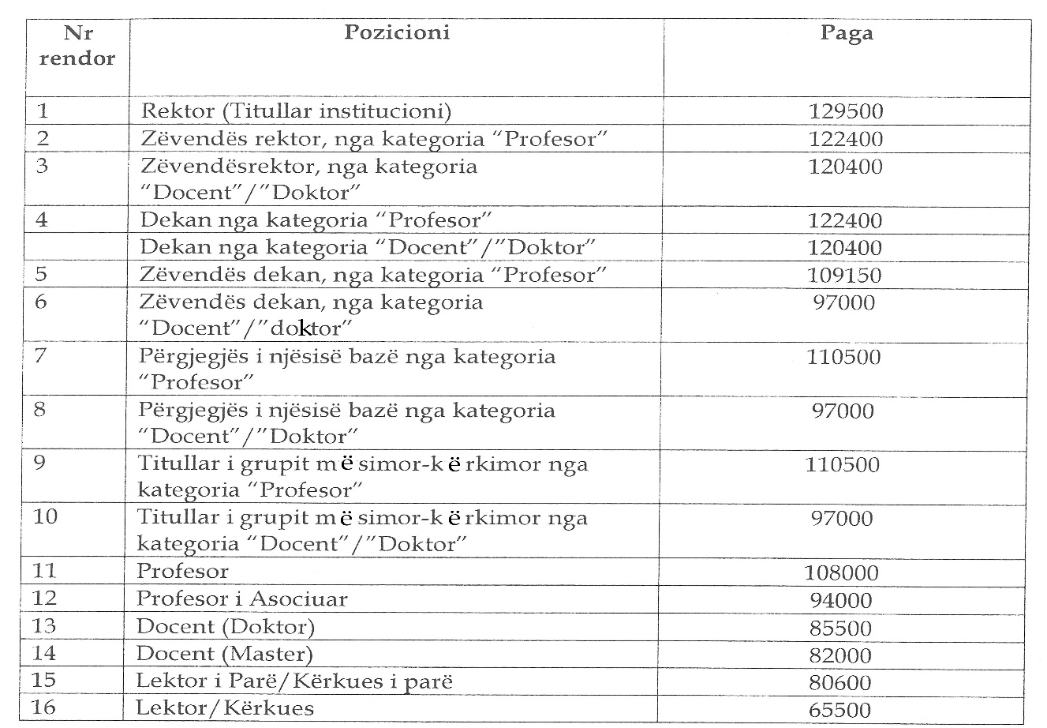

Vendim

Nr. 508, datë 1.8.2012

PËR NJË NDRYSHIM NË VENDIMIN NR. 916, DATË 28.12.2011 TË KËSHILLIT TË MINISTRAVE “PËR PËRCAKTIMIN E NUMRIT TË PUNONJËSVE ME KONTRATË TË PËRKOHSHME, PËR VITIN 2012, NË NJËSITË E QEVERISJES QENDRORE”, TË NDRYSHUAR

Në mbështetje të nenit 100 të Kushtetutës, të nenit 18 pika 2 të ligjit nr. 7961, datë 12.7.1995 “Kodi i Punës i Republikës së Shqipërisë” dhe të nenit 11 të ligjit nr. 10 487, datë 5.12.2011 “Për buxhetin e vitit 2012”, me propozimin e Ministrit të Financave, Këshilli i Ministrave

Vendosi:

Në vendimin nr. 916, datë 28.12.2011 të Këshillit të Ministrave, të ndryshuar, bëhet ky ndryshim:
1. Pika 1 ndryshohet, si më poshtë vijon:
“1. Numri i punonjësve me kontratë të përkohshme, për vitin 2012, në njësitë e qeverisjes qendrore bëhet 640 (gjashtëqind e dyzet) veta. Shtesa prej 1 (një) punonjës është e detajuar sipas lidhjes nr. 4, që i bashkëlidhet këtij vendimi dhe është pjesë përbërëse e tij.
2. Efektet financiare, për zbatimin e këtij vendimi, të përballohen nga shpenzimet korente të njësive të qeverisjes qendrore, të miratuara në buxhetin përkatës të vitit 2012.
3. Ngarkohen ministritë dhe institucionet buxhetore sipas lidhjes nr. 4, të përmendur në pikën 1, të depozitojnë në Ministrinë e Financave detajimin e numrit të punonjësve brenda kritereve të vendimit nr. 1703, datë 24.12.2008 “Për vendosjen e standardeve të shërbimeve dhe aktiviteteve sezonale/të përkohshme për ministritë dhe institucionet buxhetore”.
Ky vendim hyn në fuqi pas botimit në Fletoren Zyrtare dhe i shtrin efektet nga data e miratimit të tij.

Kryeministri
Sali Berisha

Lidhja nr.4

Gr. | Emri i institucionit | Nr.punonjësve | Emërtesa | Koha mesatare ditore | Periudhë kohore
87 | Institucione të tjera | 1
 | Inspektorati Qendror | 1 | Punonjës mbështetës | 6 orë/ditë | 5 muaj
 | Total, numri i punonjësve | 1

Vendim

Nr. 509, datë 1.8.2012

Për lirimin, mandatimin dhe rimandatimin e disa anëtarëve të Këshillit Kombëtar të Kontabilitetit

Në mbështetje të nenit 100 të Kushtetutës dhe të nenit 20 të ligjit nr. 9228, datë 29.4.2004 “Për kontabilitetin dhe pasqyrat financiare”, të ndryshuar, me propozimin e Ministrit të Financave, Këshilli i Ministrave

Vendosi:

1. Z. Selman Lamaj lirohet nga funksioni i anëtarit të Këshillit Kombëtar të Kontabilitetit për shkak të përfundimit të mandatit.
2. Z. Limos Malaj mandatohet anëtar i Këshillit Kombëtar të Kontabilitetit, propozuar nga Instituti i Ekspertëve Kontabël të Autorizuar (IEKA).
3. Znj. Flutura Kalemi rimandatohet anëtare e Këshillit Kombëtar të Kontabilitetit, propozuar nga Universiteti Bujqësor i Tiranës.
4. Z. Jorgji Bollano rimandatohet anëtar i Këshillit Kombëtar të Kontabilitetit, propozuar nga Bashkimi i Dhomave të Tregtisë dhe Industrisë së Shqipërisë.
Ky vendim hyn në fuqi pas botimit në Fletoren Zyrtare.

Kryeministri
Sali Berisha

Lista është përgatitur nga drejtuesi i stacionit kufitar.

